Ekonomicko-správní fakulta
Sociální sítě ve vědě
Diplomová práce
Tadeáš Tůma

Vedoucí práce: doc. Ing. Štěpán Mikula, Ph.D.
Katedra ekonomie
Program Matematické a statistické metody v ekonomii
Brno 2025

Bibliografický záznam
Autor: Tadeáš Tůma
Ekonomicko-správní fakulta
Masarykova univerzita
Katedra ekonomie
Název práce: Sociální sítě ve vědě
Studijní program: Matematické a statistické metody v ekonomii
Vedoucí práce: doc. Ing. Štěpán Mikula, Ph.D.
Rok: 2025
Počet stran: 70
Klíčová slova: akademická migrace, sociální sítě, sociální kapitál, ukrajinské socioložky, válka na Ukrajině, mezinárodní spolupráce, Scopus, bibliometrie, institucionální vazby

Bibliographic record
Author: Tadeáš Tůma
Faculty of Economics and Administration
Masaryk University
Department of Economics
Title of Thesis: Social networks in science
Degree Programme: Mathematical and Statistical Methods in Economics
Supervisor: doc. Ing. Štěpán Mikula, Ph.D.
Year: 2025
Number of Pages: 70
Keywords: academic migration, social networks, social capital, Ukrainian sociologists, war in Ukraine, international collaboration, Scopus, bibliometrics, institutional ties

Anotace
Tato práce zkoumá roli sociálních sítí v akademické migraci ukrajinských socioložek po ruské invazi v roce 2022. Analýza ukazuje, že předválečné mezinárodní vazby zvyšovaly šanci na akademické uplatnění v zahraničí, ale migraci ovlivnily i jiné faktory jako například délka publikační činnosti nebo celkový počet publikací. Jen 7 % autorek skutečně opustilo Ukrajinu, nejčastěji směrem do Polska, Německa, Británie a překvapivě i Ruska. Studie zdůrazňuje význam sociálních sítí i v krizových podmínkách.
Abstract
This thesis examines the role of social networks in the academic migration of Ukrainian female sociologists following the Russian invasion in 2022. The analysis shows that pre-war international ties increased the chances of securing academic positions abroad, but other factors, such as the length of publishing activity or the total number of publications, also influenced migration outcomes. Only about 7 % of the authors actually left Ukraine, most commonly relocating to Poland, Germany, the United Kingdom, and, surprisingly, Russia. The study highlights the importance of social networks even under crisis conditions.

Čestné prohlášení
Prohlašuji, že jsem diplomovou práci na téma Sociální sítě ve vědě vypracoval samostatně pod vedením doc. Ing. Štěpána Mikuly, Ph.D. a uvedl v ní všechny použité literární a jiné odborné zdroje v souladu s právními předpisy, vnitřními předpisy Masarykovy univerzity a vnitřními akty řízení Masarykovy univerzity a Ekonomicko-správní fakulty MU.
V Brně 8. května 2025 ....................................... Tadeáš Tůma

Poděkování
Tato práce vznikla v rámci projektu NPO „Národní institut pro výzkum socioekonomických dopadů nemocí a systémových rizik,“ č. LX22NPO5101, financovaného Evropskou unií-Next Generation EU (MŠMT, NPO: EXCELES).
Rád bych poděkoval vedoucímu práce doc. Ing. Štěpánu Mikulovi, Ph.D., za jeho trpělivost, odborné vedení a vstřícnost během celého procesu psaní.
Velké poděkování patří také mé přítelkyni a její rodině Polákových, kteří mi vytvořili prostředí, ve kterém jsem se mohl plně soustředit na dokončení této práce.

Obsah
Seznam obrázků 13
Seznam tabulek 14
Seznam pojmů a zkratek 15
Seznam příloh 17
1 Úvod 19
2 Teoretický a historický kontext 21
2.1 Akademická migrace 22
2.2 Kontext války na Ukrajině 24
3 Výzkumný design a data 28
3.1 Výběr vzorku 28
3.2 Postup získávání a zpracování dat 29
3.3 Konstrukce vysvětlované proměnné 31
3.4 Sociální sítě 32
3.5 Limity dat a metodiky 34
4 Exploratorní analýza 36
4.1 Pokračování v publikační činnosti po začátku války 36
4.2 Podíl autorek v zahraničí a destinace autorek po začátku války 36
4.3 Mezinárodní spoluautoři a migrace 39
4.4 Míra internacionalizace pracovišť 43
5 Regresní modely: vliv sociálního kapitálu (výsledky) 49
5.1 Proměnné v modelu 49
5.2 Výsledky 50
6 Zhodnocení a diskuse 57
7 Závěr 60
Použité zdroje 63

Seznam obrázků
Obrázek 1: Destinace ocházejících akademiček v Evropě 38
Obrázek 2: Top 10 ukrajinských institucí (podle Betweenness centrality) 47

Seznam tabulek
Tabulka 1: Logit modely 51
Tabulka 2: LPM modely 53
Tabulka 3: Logit modely s izolovanými proměnnými žebříčku prestiže časopisů 54
Tabulka 4: Logit modely upravených variant síťových proměnných 55

Seznam pojmů a zkratek
Akademická migrace – Přesun akademiků mezi zeměmi, který má často charakter trvalého nebo dlouhodobého přesunu, typicky s cílem získat nové pracovní či akademické ukotvení.
Akademická mobilita – Přesun akademiků mezi institucemi, může být jak vnitřní (v rámci jedné země), tak vnější (mezinárodní). Ne vždy má trvalý charakter.
Afiliace – Instituce, ke které je autor v publikaci přidružen (např. univerzita, výzkumný ústav).
Brain drain – „Únik mozků“ – odliv kvalifikovaných odborníků (včetně akademiků) z jedné země do jiné, často kvůli lepším pracovním podmínkám, financím nebo bezpečnosti.
Bibliografická databáze – Databáze obsahující záznamy o vědeckých publikacích, jejich autorech, affiliacích a citačních vazbách (např. Scopus, Web of Science, ORCID).
Exil – Dobrovolný nebo vynucený pobyt mimo domovskou zemi, často z důvodu politických, válečných nebo jiných krizových okolností.
OECD – Organisation for Economic Co-operation and Development (Organizace pro hospodářskou spolupráci a rozvoj).
ORCID – Open Researcher and Contributor ID – mezinárodní identifikátor vědců a autorů, který pomáhá správně přiřadit publikace konkrétním osobám.
Regresní analýza – Statistická metoda používaná k modelování vztahů mezi závislou proměnnou a jednou nebo více nezávislými proměnnými.
Scopus – Velká bibliografická databáze pokrývající vědeckou literaturu z různých oborů, obsahující záznamy o článcích, autorech, affiliacích a citačních vazbách.
Sociální kapitál – Síť kontaktů, vztahů a důvěry, které jednotlivci umožňují přístup k informacím, zdrojům a příležitostem, jež mohou být klíčové například při hledání zaměstnání.
Sociální síť – Struktura zaznamenávající propojení mezi jednotlivci (např. spoluautorství v publikacích) a umožňující analýzu vazeb a toků informací.

Seznam příloh
Ostatní přílohy
Příloha A Kódy v Rstudiu DPcodes.zip

Úvod
Když v roce 2022 začala ruská invaze na Ukrajinu, změnila se nejen politická mapa Evropy, ale i životy milionů Ukrajinců. Mnoho z nich opustilo svou zemi, ať už z vlastní vůle, nebo z donucení. Těmto složitým rozhodnutím se přirozeně nevyhnuli ani akademici. Některé univerzity musely být uzavřeny, výzkumná infrastruktura byla v mnoha případech zničena a válka dramaticky zasáhla do životů i kariér vědeckých pracovníků.

Ukrajinci prchající před válkou byli evropskými a západními zeměmi přijímáni s otevřenou náručí. Mnoho vlád zavedlo úlevy a podpůrné programy, které měly pomoci běžencům najít zázemí v nové situaci. Přesto uprchlíci často nemohli zachovat své životní standardy ani profesní zaměření. V zemích jako je Česká republika nebo Polsko sice existovala již před válkou ukrajinská diaspora, ta však bývala spojená spíše s levnou pracovní silou a pracovními místy mimo akademickou sféru. Vědečtí pracovníci, kteří se rozhodli a byli schopni Ukrajinu opustit, tak často čelili výzvám spojeným s pokračováním své akademické dráhy.

Právě v tomto kontextu nabývá zásadního významu sociální kapitál – tedy profesní kontakty, mezinárodní spolupráce a síť vazeb, které mohly ovlivnit šance ukrajinských akademiků najít nové akademické ukotvení v zahraničí. Spolupráce se zahraničními kolegy, zkušenosti s mezinárodními projekty a publikacemi nebo prosté osobní známosti mohly v kritickém okamžiku znamenat rozdíl mezi pokračováním a přerušením akademické kariéry.

Tato práce se proto zaměřuje na ženy, jejichž mobilita během války nebyla na Ukrajině administrativně omezena, působící v oblasti sociologie, oboru netypickému pro válečné úsilí, které před válkou publikovaly s afiliací na ukrajinské instituce. Cílem je prozkoumat, kolika z nich se v následujících letech podařilo získat akademickou pozici mimo Ukrajinu – měřeno prostřednictvím afiliací uvedených v jejich pozdějších vědeckých publikacích. Zvláštní pozornost je věnována právě roli zmíněného sociálního kapitálu – tedy kontaktům a spolupráci se zahraničními kolegy, které mohly sehrát klíčovou roli při hledání nového akademického ukotvení v zahraničí.

Práce vychází z dat dostupných ve vědecké databázi Scopus, z níž byl vytvořen výběrový soubor autorek publikujících před válkou. Jejich publikační historie byla dále sledována i po roce 2022. Metodologicky studie kombinuje deskriptivní a regresní analýzy a zaměřuje se na vztah mezi publikacemi se zahraničními spoluautory – jakožto indikátorem sociálního kapitálu – a pozdější publikací z neukrajinské akademie. Volba žen je za účelem vyhnutí se možným vlivům povinné vojenské služby. Co se týče omezení oboru, sociologie byla vybrána jako příklad oboru nestrategického z hlediska akutních potřeb vedení války.

Úvodní kapitola nejprve zasadí výzkumný problém do širšího kontextu akademické migrace a přiblíží specifika ukrajinské situace. Následují části věnované zpracování dat, explorativní analýze a výsledkům regresního modelování. Závěrečné kapitoly poté hodnotí zjištění v širších souvislostech a diskutují možné interpretace i limity této práce.

Teoretický a historický kontext

Sociální kapitál představuje jeden z klíčových faktorů ovlivňujících, zda a jakým způsobem se akademici dokáží uplatnit v zahraničním prostředí. Zatímco lidský kapitál je reprezentován individuálními schopnostmi, dovednostmi a kvalifikacemi, sociální kapitál zahrnuje vztahy, kontakty a důvěru, které propojují jednotlivce s jinými lidmi a institucemi. Význam sociálního kapitálu při hledání zaměstnání v krizových obdobích, podporují například výsledky šetření Kowalski et al. (2022), který zjistil, že zhruba čtvrtina uprchlých Ukrajinců v Polsku a Německu, nalezla zaměstnání a uchytili se díky své rodině a přátelům. V akademickém světě má podobu vědeckých sítí, předchozí mezinárodní spolupráce, společných publikací či účasti na mezinárodních projektech a konferencích.

Význam těchto vazeb se výrazně zvyšuje v době krizí, kdy se migrující akademici ocitají ve zcela novém a často nejistém prostředí. Pro mnoho ukrajinských vědkyň a vědců, kteří byli nuceni opustit svou zemi kvůli válce, mohly existující zahraniční kontakty znamenat nejen možnost rychle najít akademickou pozici, ale také vstupní bod do vědecké komunity, přístup k financování a podporu při překonávání jazykových, kulturních a institucionálních bariér. Ackers (2008) ukazuje, že přijímání nových akademických zaměstnanců nemusí být vždy férové. Khan (2021) zdůrazňuje, že na mnoho akademických pozic je prakticky nemožné se dostat bez přítomnosti osobních kontaktů.

Z pohledu vědecké produkce může sociální kapitál pomáhat nejen při hledání zaměstnání, ale také při zachování publikační kontinuity. Pro autory, kteří měli již před migrací zkušenost se spoluautorstvím se zahraničními kolegy, je pravděpodobnější, že se jim podaří zapojit do nových projektů a pokračovat ve vědecké činnosti i v exilu. Naopak akademici, kteří publikovali převážně v rámci domácí komunity, čelí riziku, že zůstanou marginalizováni, což může vést ke snížení jejich publikační aktivity nebo dokonce k odchodu z akademické dráhy.

Co se týče rozdílů mezi muži a ženami v tvorbě sociálního kapitálu, Bozeman & Gaughan (2011) ve své studii došli k výsledkům naznačujícím, že rozdíly mezi muži a ženami v jejich kolaborační aktivitě – množství kolaborací, jsou zanedbatelné. Jediné rozdíly nalezli ve strategiích, které muži a ženy volí ve své kolaborační aktivitě. Ačkoli je diskutabilní, zda jsou závěry z této studie zobecnitelné, mohou posloužit jako mírná opora při obhajobě konstrukce našeho modelu. Koncept sociálního kapitálu se jeví jako klíčový faktor ke zkoumání v kontextu akademické migrace během krizového období.

Vazbám sociálního kapitálu a mobility se věnovali například Li, Lo & Lu (2023), Paraskevopoulos et al. (2021) nebo Moed, Aisati & Plume (2012). Sociální kapitál v podobě kontaktů a vazeb, je v sociálních vědách často zkoumán prostřednictví sociálních sítí. Sociální síť je komplexní struktura zaznamenávající vazby mezi jedinci. S podrobnější podobou sociálních sítí a procesem jejich sestavování, se seznámíme v metodologické části textu.

Akademická migrace
Studium akademické migrace se v současnosti těší poměrně značnému zájmu a v posledních desetiletích se tento obor značně rozrostl. Akademici jsou často považováni za jednu z nejmobilnějších sociálních skupin (Li, Lo & Lu, 2023) a možnost sledovat a analyzovat tyto pohyby je publikačně atraktivní. Například Teichler však poznamenává, že navzdory rostoucímu zájmu o toto téma, je stav aktuálních znalostí o překračování hranic akademiků, stále jen rudimentární (Teichler, 2015). OECD (2008) v článku “Tetriary education for the knowledge society” uvádí, že v kontrastu s dostupností dat o přesunech studentů jsou data o mezinárodní mobilitiě akademiků řídká. Mnozí výzkumníci, však nalezli různé metody, jak se s těmito nedostatečnými informacemi vypořádat.

V odborné literatuře věnované akademické mobilitě lze aktuálně identifikovat dva převažující výzkumné přístupy. První přístup se zaměřuje na kvalitativní analýzu, která zahrnuje hloubkové rozhovory a je často doplňen dotazníkovou metodou (Fiialka, 2022; Ackers, 2008; Chala et al., 2024; de Rassenfosse, Murovana & Uhlbach, 2023), Zatímco druhý přístup využívá kvantitativní metody, jako je sběr dat z bibliografických databazí, k získání širších datových souborů pro lepší porozumění trendům v akademické migraci. (Moed, Aisati & Plume, 2012; Paraskevopouloset al., 2021; Ganguli & Waldinger, 2023)

Oba přístupy mají své silné i slabé stránky. K tématu akademické migrace, ve vztahu k válce na Ukrajině, jsou zatím více prevalentní kvalitativní výzkumy. Nicméně proběhlo i několik výzkumů kvantitativního charakteru. Rozdíly mezi kvalitativními a kvantitativními přístupy se neprojevují pouze v metodologii, ale také v samotných odhadech míry odchodu akademiků z Ukrajiny. Kvalitativní studie mají tendence odhadovat podíl emigrujících akademiků mezi 15 % a 25 %. (Fiialka, 2022; Rassenfosse, Murovana & Uhlbach, 2023) Kvantitativní studie jsou naopak obecně konzervativnější a odhadují podíl někde mezi 5 % a 10 %. (Ganguli & Waldinger, 2023)

V oblasti, kvantitativního výzkumu se s rozvojem a zdokonalováním bibliografických databazí otevřelo mnoho nových možností zkoumání migrace akademiků. V minulosti, bylo často potřeba mnohem pracnějšími způsoby získávat data o mobilitě akademiků, například z jejich “curriculum vitae”. Je možné argumentovat, že získávání dat z bibliografických databází jako je například Scopus nebo Orcid, může vést k častějším chybám nebo nepřesnostem. Prozkoumání tohoto problému se věnoval Aman (2018), který zjistil, že u Leibnizových laureátů, byla chybovost Scopusu, v porovnání s “reálnými” daty z CV, 1.5 %. Podobným závěrům došli i Kawashima a Tomizawa (2015), kteří ve svém článku uvádějí, že přesnost Scopusu na datech japonských vědců se pohybuje mezi 98 % a 99 %.

Mezi zajímavé přínosy k tématu akademické migrace, zvláště pak v kontextu války a nejistoty, jsou články, zabývající se odchodem především, ale ne výlučně, židovských vědců z Evropy před začátkem a během druhé světové války. (Waldinger, 2012; Becker et al., 2023; Borgato & Phili, 2022) Takové emigrační vlny mohou mít značně negativní dopady na univerzity ve zdrojových zemích. V případě Německa a Rakouska například Waldinger (2016) prezentuje, že odchod židovských vědců opozdil místní univerzity na více než polovinu století.

V rámci této práce se budeme často setkávat s termíny migrace a mobilita. Obecně je mobilita chápána jako jakýkoli přesun nebo změna pozice. Lze rozlišovat mezi mobilitou vnitřní a mobilitou vnější. Vnitřní mobilita je chápána jako přesun v rámci dané země, tedy mezi institucemi s afiliací v této zemi. V této práci by to například zahrnovalo i přesun vědců z Ruskem okupovaného území Ukrajiny do jiných, bezpečnějších oblastí v Ukrajině. Pro účely této práce nebudu věnovat problematice vnitřní mobility přílišnou pozornost. Vnější mobilitou se pak rozumí, přesun akademiků mezi zeměmi, tedy například z univerzity s ukrajinskou afiliací na univerzitu s afiliací v jiné zemi. Při použití termínu mobilita v rámci této práce bude míněna právě mobilita vnější, tedy ve smyslu překročení hranic, pokud nebude specifikováno jinak.

Migrace, v kontrastu k mobilitě, podtrhuje trvalost nebo alespoň záměr trvalosti této změny (Teichler, 2015). Termín akademická migrace a akademická mobilita se v rámci této práce odkazuje na mobilitu a migraci osob, které aktivně publikují nebo publikovali v akademickém prostředí.

Kontext války na Ukrajině
Konflikt na Ukrajině začal v roce 2014 anexí Krymu Ruskou federací a eskaloval na začátku roku 2022 do ozbrojené války na východě Ukrajiny. Tento zásadní zlom nastal 24. února 2022, kdy Ruská federace zahájila plnohodnotnou invazi na Ukrajinu. Tak začal největší konflikt v Evropě od roku 1945 (Nazarovets, 2024). Tato eskalace konfliktu zasáhla prakticky všechny aspekty života v zemi – od každodenního fungování obyvatel až po chod veřejných institucí včetně univerzit, výzkumných center a dalších vzdělávacích zařízení. V některých regionech byly univerzity uzavřeny, výzkumná infrastruktura zničena nebo vážně poškozena. Do dubna 2025 bylo od začátku války na Ukrajině v důsledku bombardování poškozeno 3428 vzdělávacích institucí (saveschools.in.ua, 27.4.2025). Velká část univerzit se stala takzvanými „Univerzitami beze zdí“, tedy institucemi, kam se už fyzicky nechodí, ale přesto její členové se udržují v kontaktu a spolupráci (Lopatina et al., 2023).
Mnoho akademiků bylo nuceno uprchnout nebo přerušit svou profesní dráhu. Zejména ve válečných regionech Doněck a Luhansk došlo k nejzásadnějšímu narušení vědeckých a vzdělávacích aktivit. Tisíce vědců bylo nuceno, v ohrožení života válkou, tyto regiony opustit, ať již do jiných částí Ukrajiny nebo do zahraničí. (Chala et al. ,2024) Především první měsíce invaze přinesly masivní vlnu uprchlíků, mezi nimiž byli i vědečtí pracovníci, studenti a zaměstnanci univerzit. Část těchto přesunů proběhla pouze v rámci Ukrajiny. Je třeba však poznamenat, že značný podíl akademiků odmítnula opustit své domovy a vazby a nezměnila v důsledku války lokaci ani uvnitř Ukrajiny. Ilustruje například Chala et al. (2024), odhadující podíl takových výzkumníků okolo 47 % nebo Fiialka (2022) odhadující podíl kolem 40 %. Fiialka (2022) dokonce doplňuje, že 1 % výzkumníků zůstalo a dále žije na Ruskem okupovaném území. Pro mnoho dotčených je situace rozdílná oproti jiným situacím, kdy museli výzkumníci prchat. Fakt, že nebezpečí, zde přichází z vně a nikoli zevnitř, je silným faktorem, zabraňujícím výzkumníkům učinit rozhodnutí o odchodu (Irwin, 2023). V důsledku ruské agrese také mnoho výzkumníků přišlo o život. Kdyby válka ustala ještě v roce 2023, už tou dobou by Ukrajina přišla o zhruba 7 % svých výzkumníků (de Rassenfosse, Murovana & Uhlbach, 2023). Přitom taková úvaha ani nezahrnuje životy všech těch, kteří se mohli nadějnými výzkumníky stát.
Vědci opouštějící zemi byli z většiny ženy. Data z článku od autorů de Rassenfosse, Murovana & Uhlbach (2023) naznačují, že zhruba 74 % odcházejících vědců byly ženy. Samotná přítomnost mužské vědecké mobility je však překvapivá, jelikož muži ve věku mezi 18 a 60 lety měli a mají odchod ze země zakázaný. Zajímave potom je, že v článku od autorů Ganguli & Waldinger (2023), zaměřeném na nejproduktivnější ukrajinské vědce, dokonce muži v míře emigrace nad ženami převažovali. To však samozřejmě může být způsobeno pouhým vyšším podílem mužů v této sledované skupině – ačkoli autoři na nic podobného sami neupozorňovali. Jiné zdroje uvádějí, že většina odcházejících byli vedoucí výzkumníci a mnozí odešli do zahraničí se svými dětmi (Irwin, 2023).
Odcházející výzkumníci se museli vyrovnávat nejen s fyzickým přesunem a stresem a nejistotou z válečné situace, ale i s otázkami uznávání kvalifikací, jazykovými bariérami, přerušením výzkumných projektů a obtížemi při hledání akademických pozic v zahraničí. Zároveň pro mnoho výzkumníků, kteří uprchli do zahraničí, nemusí pokračování ve výzkumu mezi hlavními prioritami. Primárními problémy přicházející vědců často bývají spíše adaptace novému prostředí, chod domácnosti nebo finanční zajištění, které znesnadňují soustředění se na vědeckou kariéru (Tsybuliak et al., 2024). Například specialistka na plazmovou fyziku Olena Prysiazhna, která uprchla se svojí sestrou a matkou a začala pracovat jako výzkumnice v Japonsku na částečný úvazek, si ztěžovala na samotu a obavy z potrhání sociálních vazeb s Ukrajinou (Irwin, 2023). Často se s výzvami potýkali také matky nucené se v cizině starat o své děti samotné (Maryl et al., 2022).
Na tuto situaci zareagovala řada mezinárodních institucí (Maryl et al. , 2022), univerzit i vládních programů, které nabídly formy podpory, například stipendia, dočasná pracovní místa, či začlenění do výzkumných týmů. Například v rámci programů ERA4Ukraine, Science4Ukraine nebo MSCA4Ukraine (Greenacre, 2024; de Rassenfosse, Murovana & Uhlbach, 2023; Irwin, 2023). Často právě se zaměřením na umožnění vědcům, především ženám, pokračovat ve výzkumu v zahraničí (Chala et al. ,2024). K tomu de Rassenfosse, Murovana & Uhlbach (2023) dodávají, že se většina podpory soustředí spíše na migrující akademiky než na ty, kteří se rozhodli zůstat.
Navzdory zdrojům a úsilí věnovanému snaze usnadnit přicházejícím ukrajinským akademikům nalezení akademické pozice a publikaci, lze očekávat, že velký z nich nenalezne nebo se neuchytí v místním akademickém prostředí. Například Tsybuliak et al. (2024) konstatuje, že příležitosti nabízené v rámci mezinárodní pomoci jsou velmi roztříštěné a ukrajinští vědci mývají značné potíže se k nim dostat. Nemusí být ani překvapivé, pokud by emigrující vědci byli ochotní přijímat sub-optimální pracovní podmínky mimo akademické prostředí, nebo skončit v jiném výzkumném oboru, než na který se zaměřují. Zároveň de Rassenfosse, Murovana & Uhlbach (2023) poznamenávají, že vzhledem ke krátkodobé podobě většiny výzkumných pozicí nabízeným Ukrajincům, nic negarantuje, že se všichni takto přijatí vědci integrují. V některých zemích jako je Bulharsko nebo Maďarsko je pak, z různých důvodů, pro prchající Ukrajince v praxi nemožné, získat stabilní akademickou pozici (Gusejnova et al. , 2024).
Nezanedbatelným faktorem ve schopnosti získat akademickou pozici v zahraničí však byl i sociální kapitál jednotlivých výzkumníků. Síť kontaktů v akademické sféře, kterou si výzkumník vybudoval během své publikační kariéry před válkou, pomohla mnoha výzkumníkům získat akademické pozice, ke kterým by se jinak pravděpodobně nedostali. Tato výhoda, lze ilustrovat například na výzkumnici Dr. Oksaně Tsukan z Charkova, které se dle jejích vlastních slov podařilo získat pozici a emigrovat do Francii, právě díky síti bohatých kontaktů, kterou získala díky participaci na různých mezinárodních projektech. Dle jejích vlastních slov „Když, začala tahle katastrofa, chodily mi dopisy od mých partnerů z Francie s návrhy typu: ať se za nimi vydám, zařídíme Ti plat, nebo můžeš na svém projektu pokračovat z našeho rozpočtu.“(Greenacre, 2024). Vztah právě takových mezinárodních sociálních sítí se schopností najít si akademickou pozici v zahraničí, je předmětem zájmu této práce.
Co se týče dopadů války na publikační kolaborace, tak v posledních třech letech před válkou znatelně klesala různorodost v zahraničních kolaboracích Ukrajiny. Jediné vazby, které v tomto období posílily byly vazby na Polsko. Mezi pokles v kooperaci patří nepřekvapivě především Rusko, které již během okupace Krymu, zpřetrhalo mnoho doposud silných vazeb mezi dvěma zeměmi (Malyutina, 2018). Po začátku války obecně kolaborace se všemi zahraničními zeměmi, vyjma Polska, znatelně propadla. (Damaševičius & Zailskaitė-Jakštė, 2023)

Výzkumný design a data
Pro účely tohoto výzkumu jsem se opíral o bibliografická data stažená z databáze Scopus a následné sestavení sociálních sítí z těchto dat. Výzkum využívá kombinaci exploratorních a kvantitativních metod, zejména regresní analýzu. V této kapitole věnuji popisu výběru dat, metodologického přístupu a omezením a možným problémům spojeným s použitými daty.

Výběr vzorku
Základní jednotkou analýzy je autorka, která publikovala v oblasti sociologie v letech 2014–2021 a byla v některém ze svých článků afilována k ukrajinské instituci. Kličovými kritérii pro výběr autorského vzorku byly:
- Pohlaví – tato práce se zaměřuje výhradně na ženy.
- Obor – je snaha omezit vzorek na autorky publikující v oblasti sociologie.
- Afiliace – autorky museli ve sledovaném období, před válkou publikoval s afiliací se sídlem na Ukrajině.
Zaměření pouze na ženy má metodologické opodstatnění: cílem je eliminovat potenciální zkreslení způsobené povinnou vojenskou službou, která se po celé sledované období vztahovala pouze na muže (Mehrara, 2024). Zároveň víme, že výsledky článků z první kapitoly naznačují, že drtivá většina odcházejících z Ukrajiny byly opravdu ženy. Zahrnutí mužského vzorku by tak mohlo značně podceňovat roli sociálních sítí při získávání výzkumných pozic v zahraničí. Soustředění se na obor sociologie je pak odůvodněno jednak nutností omezit velikost datového souboru, jednak specifickou povahou oboru, který není strategicky klíčový z hlediska válečného úsilí, a lze tedy předpokládat, že mobilita vědkyň v této oblasti nebyla primárně ovlivněna vojenskými potřebami. Je třeba však poznamenat, že zahrnutí tohoto omezení může způsobovat jiné problémy. U některých zemí je například v určitých akademických oblastech vakuum, a tedy i větší zájem o akademiky z daného oboru. Například Maďarsko se potýká s nedostatky v oblasti přírodních věd (Gusejnova et al. , 2024).
Dále v několika různých dotazníkových šetřeních bylo zjištěno, že mnoho akademiků změnilo své oborové zaměření v důsledku zahájení války na Ukrajině (Fiialka, 2022). V případech, že tyto změny opravdu vedly k zaměření v oblastech důležitých pro válku, lze však předpokládat, že takoví autoři by pravděpodobně, stejně neměli zájem zemi opustit.
Mnoho autorek v vzorku také vykazuje více než jedno zaměření a je běžné publikovat články zahrnující různé oblasti. Autorky zároveň mohly měnit nebo rozšiřovat své zaměření v průběhu času, nebo publikovat sociologický článek, navzdory tomu, že mají jiné zaměření. vzorek tedy není omezen na pouze socioložky, ale spíše na autorky, které ve sledovaném období před válkou, publikovali alespoň jeden článek z oblasti sociologie.

Postup získávání a zpracování dat
Data jsem čerpal z databáze Scopus. Nejprve jsem vyhledal všechny články publikované v letech 2014 až 2022, které byly zařazeny pod obor sociologie a u nichž byl alespoň jeden autor s afiliací se sídlem na Ukrajině. Z těchto článků jsem extrahoval jména a identifikátory (“autorská ID”) všech autorů i spoluautorů, které splňovaly podmínku ženského pohlaví a ukrajinské afiliace. Jelikož Scopus nenabízí informace o pohlaví autora, musel jsem vyfiltrovat údaje o autorkách na základě jejich jmen a příjmení. Následně byly pomocí zbylých autorských ID vyhledány veškeré články, kde dané autorky figurovaly jako autorky nebo spoluautorky, bez ohledu na časové období, tedy včetně publikací vzniklých po roce 2022, ale i před rokem 2014. Tyto výsledné publikace jsem ale následně opět omezil, a to pouze na období 6 let před válkou.
Důležitým krokem bylo také omezení souboru pouze na autorky, které po začátku války (tedy po únoru 2022) nadále publikovaly. Důvodem je, že pouze u těchto osob je možné sledovat jejich případné „přemístění“ do zahraničí prostřednictvím změny afiliace. Autorky, které po roce 2022 již žádnou publikaci nemají, byly ze vzorku vyřazeny, neboť nelze určit, zda Ukrajinu opustily, zemřely nebo pouze přestaly z jiného důvodu akademicky publikovat.
Ke stažení dat jsem využíval API kódy poskytnuté Scopusem. Tyto API kódy měli omezenou kapacitu pro jednotlivé typy požadavků. Stažená data byla často neúplné a bylo potřeba je doplňovat z jiných zdrojů ve Scopusu. Například autoři u článků mohli mít uvedené scopusID své aktuální afiliace, aniž by byla doplněna adresa nebo stát, ve kterém se tato afiliace nachází. – V takovém případě bylo potřeba získat tyto informace přímo z databáze afiliací a tedy vyžadoval využití dalšího požadavku na API – požadavek na afiliaci. Podobné problémy se objevovali i u autorských jmen, potřebných k určení pohlaví – požadavek na autora. Vzhledem k omezené kapacitě poskytnutých API, bylo potřeba data stahovat postupně po kouscích v dlouhém časovém horizontu. Data byla stahovaná a následně transformovaná prostřednictvím programovacího prostředí RStudio. Konkrétně využité typy API byly Author retrieval API, Article retrieval API, Scopus search API a Affiliation retrieval API. Ke stažení veškerých finálních dat došlo v Lednu, Únoru a Březnu 2025.
Výzkumné články často vznikají na základě spolupráce mezi vědci z různých institucí. Prakticky ve všech oborech bývá běžné, že článek má více autorů a ti jsou spojeni s několika institucemi. Mnohé bibliografické databáze sice uvádějí informace o autorech a jejich afiliacích, ale nezachovávají přímé přiřazení konkrétního autora ke konkrétní instituci, jak je uvedeno v samotném článku. Databáze Scopus však tato propojení uchovává. Pro každý zpracovaný článek a pro každého uvedeného autora Scopus zaznamenává jeho institucionální příslušnost. Tato funkce umožňuje sledovat kariérní pohyb autorů v čase a analyzovat instituce, z nichž byly jejich práce publikovány. Pokud autor změní působiště a nadále publikuje, tato změna se projeví v záznamech afiliací jeho publikovaných článků.
Výsledná data jsem následně využil ke zkonstruování hlavní vysvětlující proměnné, která mě pro účely této práce zajímá. Publikované články byly omezeny na období 6 let před válkou, jelikož jsem posoudil, že pokud by měla autorka poslední publikaci se zahraničím v roce 2000 není tato informace pro reprezentaci sociálních vazeb relevantní. Jako zástupnou proměnnou, reprezentující tento sociální kapitál, jsem zvolil počet publikací této autorky, kde alespoň jeden z autorů či spoluautorů, měl uvedenou afiliaci se sídlem mimo Ukrajinu. Pokud tedy například autorka publikovala pět článků a z toho ve třech figuroval zahraniční autor, bude tato proměnná nabývat hodnoty “3”. Odhady však budou doplněny i o varianty regresí s alternativními podobami této proměnné a také o ukazatele získané přímo, ze sestavených sociálních sítí. Další testované specifikace jsou dummy proměnná nabývající hodnoty “1”, pokud autorka má alespoň jeden článek se zahraničním autorem. Dále proměnná reprezentující poměr článků, které byly publikované se zahraničním autorem vypočtená jako “publikace se zahraničím/ celkový počet publikací”. Další sledované vysvětlující proměnné jsou získané ze sestavených sociálních sítí.

Konstrukce vysvětlované proměnné
Jako zástupný indikátor pro akademickou migraci byla použita změna publikační afiliace. U každé autorky byla sledována její poslední zaznamenaná afiliace. Pokud byla tato afiliace mimo Ukrajinu, předpokládáme, že se autorce podařilo získat akademickou pozici v zahraničí. Pokud poslední afiliace zůstala na Ukrajině, vycházíme z předpokladu, že buď zemi neopustila, nebo opustila ale nepodařilo se jí nalézt akademickou pozici v zahraničí.
Tento přístup má samozřejmě svá omezení. V první řadě je třeba vzít v úvahu, že afiliace uvedená u článků nemusí vždy přesně odpovídat aktuální geografické situaci autorů, neboť v některých případech se způsob zápisu a přiřazování afiliací liší od obecných konvencí zápisu afiliací ve Scopusu. - Tedy, že pořadí uvedených afiliací odpovídá pořadí autorů. V rámci datového čištění byl tento problém alespoň částečně mitigován manuální kontrolou a kontrolou přes „author profiles“ ve Scopusu. Důležité je tedy zmínit, že afiliace použité pro klasifikaci výstupní proměnné (tj. země poslední afiliace) byly, narozdíl od vysvětlujících proměnných, čerpány nikoliv z metadat jednotlivých článků, ale přímo z profilu autora ve Scopusu. Tento zdroj poskytuje aktualizovanou informaci o aktuální institucionální příslušnosti autora, a lze tedy předpokládat vyšší přesnost v porovnání s afiliacemi uvedenými na jednotlivých publikacích. V případě konstrukce proměnné reprezentující sociální síť nebo samotné sítě, pak potenciální chybnost v přiřazení správné afiliace nehraje takovou roli, jelikož důležitá je především přítomnost afiliace z cizí země v daném článku – hraně sociální sítě, ne nutně její korektní přidělení konkrétnímu autorovi. Kde se však tento problém může projevit, je při identifikaci časového údaje, kdy autor zemi opustil. Navzdory různým manuálním pokusům o pročištění tohoto typu chyby, považuji tento časový aspekt dat za největší slabinu získaného vzorku.

Sociální sítě
Abych mohl změřit „sociální kapitál“, vytvořil jsem model akademické sítě, založený na spoluautorství odborných článků. Sociální sítě jsou složité struktury, které umožňují zmapovat interakce a vztahy mezi jednotlivci nebo entitami. Hrají klíčovou roli v různých oblastech, včetně sociologie, studií migrace či akademické spolupráce. Smith (2013) definuje sociální síť jako strukturu složená z uzlů, které obecně představují jednotlivce nebo organizace propojené jedním nebo více specifickými typy vzájemných závislostí. Tyto závislosti mohou být například myšlenky, finanční transakce, přátelství, konflikty, obchod, webové odkazy a podobně. Výsledné struktury jsou často velmi složité. V nejjednodušší podobě je sociální síť mapou všech relevantních vazeb mezi zkoumanými uzly. Význam sociálního kapitálu ve schopnosti měnit svou afiliaci, zdůrazňují například Li, Lo & Lu (2023).

K tématu sociálních sítí je také vhodné zmínit Dumbarovo číslo, které ačkoli je často opomíjené, může být jeho znalost při konstrukci sociálních sítích užitečná. Tento koncept souvisí s předpokladem, že udržování sociálních kontaktů, vyžaduje určité úsilí. Dumbarovo číslo reprezentuje maximální počet takových vazeb, které je běžný člověk schopen udržovat. Pro účely této práce, pak naznačuje, že od určitého limitu, přestávají další kontakty být pro jedince užitečné, nebo je získává na úkor svých jiných sociálních vazeb. Toto číslo bylo odhadnuto okolo 150 (Dunbar, 1998). Při sestavování sociálních sítí akademiků z bibliografických dat, na tento poznatek z antropologie brali ohledy například Paraskevopouloset al. (2021). Na tento koncept později beru ohledy při konstrukci některých specifikací regresních modelů.

Síť spoluautorství si lze představit jako mapu vztahů mezi jednotlivými autory odborných článků. Každý člověk v síti je znázorněn jako uzel – vizuálně si představme jako bod. Pokud dva autoři napsali společný článek, spojíme jejich body hranou – vizuálně si představme jako čáru. Pokud spolu publikovali vícekrát, tuto čáru zesílíme – přidáme informaci o tom, kolikrát spolupracovali. Tímto způsobem vznikne síť stovek nebo tisíců autorek a autorů propojených na základě toho, kdo s kým publikoval. Aby bylo možné tyto vztahy využít při statistické analýze, bylo potřeba převést tuto síť kontaktů do číselných hodnot – síťových metrik, které popisují postavení jednotlivé osoby v síti. Tyto hodnoty nám dávají nějakou informaci o jednotlivých uzlech v síti a umožňují nám je porovnávat (Saxena & Iyengar, 2020). Zaměřil jsem se na čtyři základní metriky:

- Počet spoluautorů (degree)
Tato metrika říká, kolik různých lidí daná autorka zná z předchozí spolupráce – tedy s kolika osobami napsala nějaký článek. Pokud má například degree = 5, znamená to, že spolupracovala s pěti různými lidmi. Vyšší počet spoluautorů může znamenat širší profesní síť a více potenciálních příležitostí ke spolupráci.
- Intenzita spolupráce (strength)
Tato hodnota ukazuje, jak často autorka s ostatními spolupracovala – tedy kolik článků napsala dohromady se všemi svými kolegy. Pokud například někdo napsal tři články s jedním člověkem a dva s dalším, jeho „síla“ bude 5. Tato metrika tak zohledňuje nejen šíři sítě, ale i její intenzitu.

- Centrálnost (eigenvector centrality)
Tato metrika se snaží zachytit „kvalitu“ kontaktů – tedy nejen kolik lidí autorka zná, ale také koho zná (Saxena & Iyengar, 2020). Autorka, která spolupracuje s dobře propojenými, vlivnými autory, bude mít vyšší hodnotu této metriky než ta, která spolupracuje jen s málo aktivními autory. Lze si to představit jako rozdíl mezi tím, zda jste napojeni na vlivné vědce s velkou sítí kontaktů, nebo na lidi, kteří sami mají málo kolegů.

- Prostřednictví (betweenness)

Tato hodnota ukazuje, kolik nejkratších cest mezi všemi dvojicemi uzlů prochází právě skrze tento uzel. Značí nakolik daný autor slouží jako pomyslný most mezi jinak oddělenými nebo vzdálenými autorskými sítěmi (Damaševičius, & Zailskaitė-Jakštė, 2023).

Sítě jsou sestavené na základě dat ve vzorku s jediným rozdílem, zahrnutí veškerých dostupných dat, tedy všech autorek – 7750 autorek celkem, i těch, které již po válce nepublikovali a všech jejich vazeb. Vazby spoluautorů sledovaných autorek už však zahrnuty nejsou – samozřejmě pokud nevznikly v rámci publikační činnosti sledovaných autorek. Nezahrnutí některých těchto důležitých vazeb omezuje interpretaci betweenness a eigenvector centrality. Je potřeba na tyto ukazatele hledět čistě v kontextu vzorku, ne jako na zobecnitelné ukazatele. Není totiž vyloučené, že významný autor bude vykazovat nízké hodnoty eigenvector centrality, přestože například na datech z celého Scopusu, by se jevil jako autor s významným dosahem.

Limity dat a metodiky
Použitý postup však nelze považovat za bezchybný a má jistá omezení. Přestože databáze Scopus patří mezi největší a nejspolehlivější zdroje bibliografických dat, může docházet k nepřesnostem, zejména v oblasti automatického přiřazování autorství a afiliací u článků. Tyto problémy souvisí především s duálními afiliacemi, které autoři v některých případech uvádějí.
Za prvé, mezi změnou afiliace a první publikovanou studií, která nám umožní tuto změnu zjistit, je vždy určitá časová prodleva. Za druhé, změna afiliace nemusí vždy znamenat fyzické přesídlení na novou instituci, zejména u seniornějších výzkumníků. Za třetí, detekce a správné zpracování jednotlivých vícenásobných afiliací není triviální úkol. Zvláště v kontextu Ukrajiny docházelo k situacím, kdy zahraniční univerzity pouze umožnili ukrajinským vědcům působit na dvou univerzitách zároveň (Fiialka, 2022). Na jedné straně jsou vícenásobné afiliace často poměrně rušivé v metadatech článků, protože neexistuje standardizovaný způsob, jak je uvádět, což jejich extrakci komplikuje. Na druhé straně, protože jedna osoba nemůže být ve dvou geografických lokalitách zároveň, musí být autor s vícenásobnou afiliací přiřazen k jedné z nich – v našem případě, však autor vždy obdržel první uvedenou afiliaci, což může způsobovat jisté potíže. Paraskevopoulos et al. (2021) však uvádí, že i navzdory všem těmto omezením je v současnosti odvozování mobility na základě historie afiliací v akademických repositářích jedinou životaschopnou alternativou k dotazníkům, které mají spoustu jiných nevýhod.

Dalším potenciálním problémem je přítomnost některých článků a knih s extrémně vysokým počtem spoluautorů – v řádech stovek. Tyto články mohly dělat problémy například při výpočtu síťové proměnné degree u některých autorů, kteří mohli skončit s velmi vysokým počtem vazeb na základě jedné takové publikace.

Navzdory těmto omezením poskytuje použitý vzorek relativně robustní základ pro zodpovězení výzkumné otázky. Zaměření na publikační činnost jako indikátor akademické migrace se opírá o předpoklad, že pokračující vědecká činnost je typická pro osoby, které se etablovaly v novém prostředí. Ve spojení s informací o změně afiliace lze tedy data interpretovat jako indikátor úspěšné relokace do zahraničního akademického prostředí.

Exploratorní analýza
V této kapitole se budu věnovat rozboru poznatků získaným z vzorkuu, jejich srovnání s jinými publikacemi a poznatkům získaným ze sestavení sociálních sítí.

Pokračování v publikační činnosti po začátku války
Z celkového počtu autorek, které publikovaly na Ukrajině před válkou v oblasti sociologie, přibližně 54 % pokračovalo v publikační činnosti i po začátku války v roce 2022. Zbytek autorek už v publikaci nepokračoval. Tento výrazný pokles publikační aktivity mezi akademičkami, může reflektovat jak přímé dopady války – například přerušení pracovních smluv, útěk do zahraničí a změnu pracovního zaměření nebo zvýšenou péči o rodinu. Nazarovets (2024), zabývající se nejproduktivnějšími vědci v oboru sociologie, zaznamenal po začátku války pouze něco méně než 2% pokles v počtu aktivních autorů. Sledovaný pokles publikační činnosti autorek ve vzorku se tedy pravděpodobně netýkal těch nejproduktivnějších z nich.

Podíl autorek v zahraničí a destinace autorek po začátku války
Z autorek, které publikovaly i po začátku války v roce 2022, přibližně 6,5 % uvedlo afiliaci mimo Ukrajinu, což naznačuje, že se jim podařilo získat akademickou pozici nebo se alespoň výzkumně zapojit do institucí v zahraničí. Tento podíl je nižší než odhady uváděné v jiných studiích, zejména těch založených na dotazníkových šetřeních. Například de Rassenfosse, Murovana & Uhlbach (2023) uvádějí, že do podzimu 2022 opustilo zemi přibližně 18,5 % ukrajinských vědců, přičemž pouze 14 % z těchto migrantů získalo v době šetření dlouhodobý kontrakt na akademické instituci v zahraničí (de Rassenfosse, Murovana, & Uhlbach, 2023). Podobně Fiialka (2022) – také dotazníkové šetření – odhaduje, že 16,4 % vědců odešlo po 24. únoru 2022 a dosud se nevrátilo.
Dotazníkové výsledky Maryl et al. (2022) zaměřené na výzkumníky mimo Ukrajinu naznačují, že více než třetina těchto vědců nadále pracovala na svých domovských univerzitách na dálku a další třetina měla neplacené volno. To může snižovat odhadnutý podíl odcházejících autorek v mém vzorku, jelikož některé z autorek mohou nadále uvádět afiliaci na ukrajinských institucích, i když fyzicky pobývají v zahraničí. Kromě toho v rámci Ukrajiny existují i již zmíněné „univerzity beze zdí“, které fungují prakticky jen virtuálně a mohou takto zahraničně situované výzkumníky nadále zaměstnávat. Nezanedbatelnou přítomnost takových výzkumníků podporuje i studie, zaměřená přímo na zaměstnance ukrajinských univerzit a odhaduje jejich podíl v zahraničí na 10,5 % (Tsybuliak et al., 2024). Zároveň však Maryl et al. (2022) upozorňují, že některé univerzity takto situované výzkumníky nevnímají pozitivně a řada z nich obdržela ultimátum návratu na Ukrajinu nebo hrozbu ztráty pozice.
Výsledky z mých dat jsou nejblíže odhadům Ganguli a Waldingera (2023), kteří využili obdobnou bibliometrickou metodologii založenou na údajích ze Scopusu. Autoři se soustředili pouze na elitní ukrajinské vědce a podle jejich zjištění, od začátku války publikovalo se zahraniční afiliací 5,4 % sledovaných akademiků. Autoři ale upozorňují, že skutečná míra emigrace může být vyšší, protože mnoho vědců si ponechává ukrajinskou afiliaci i po přesunu do zahraničí a nadále publikuje pod touto afiliací, což může vést k podhodnocení odhadu (Ganguli & Waldinger, 2023). Zde se také již může projevovat, již zmíněný problém duální afiliace, kterou někteří vědci uvádějí a může mást Scopus, při přidělování afiliací (Kawashima & Tomizawa, 2015; Aman, 2018). To je podpořeno zjištěními Fiialky (2022), který udává, že 22,6 % ukrajinských akademiků, kteří publikovali ze zahraničí udává duální afiliaci a pouze 12,9 % z nich afiliaci jednotnou a zahraniční.
Odhady Ukrajinského ministerstva vědy a školství z roku 2022 uváděly, že Ukrajinu opustilo přibližně 4 000 až 6 000 výzkumníků z 60 000 před válkou (Maryl, Ivashchenko, Reinfelds, Reinsone & Rose, 2022), tedy mezi 6,6 % a 10 % všech výzkumných pracovníků (Polishchuk et al., 2022). Tyto údaje je však nutné chápat v kontextu doby jejich vzniku – od té doby mohlo dojít k dalším odchodům, což činí aktuálnost tohoto odhadu omezenou.
Celkově lze tedy konstatovat, že rozdíly mezi jednotlivými odhady mohou pocházet především z rozdílných metod sběru dat. Dotazníková šetření, jako například u de Rassenfosse et al. (2023) nebo Maryl et al. (2022), často zahrnují vědce, kteří již formálně či neformálně přerušili vazby na ukrajinské instituce, zatímco bibliometrická data ze Scopusu, použitá v této práci i u Ganguli a Waldingera (2023), reflektují především publikační afiliace, které nemusí okamžitě odrážet změnu geografické polohy vědce.
Nejčastější destinací odcházejících autorek bylo Polsko (18 %), následované Ruskou federací (12 %), Německem (10 %) a Velkou Británií (7,5 %). Přítomnost některých autorek s afiliací v Ruské federaci může působit překvapivě s ohledem na geopolitickou situaci, avšak může odrážet přetrvávající profesní vazby z období před válkou, jazykovou a kulturní blízkost, nebo také fakt, že vědecká spolupráce může být do jisté míry oddělená od politických procesů. Podíl těchto destinací je pro Evropu zobrazen v Obrázku 1.
Obrázek 1: Destinace ocházejících akademiček v Evropě
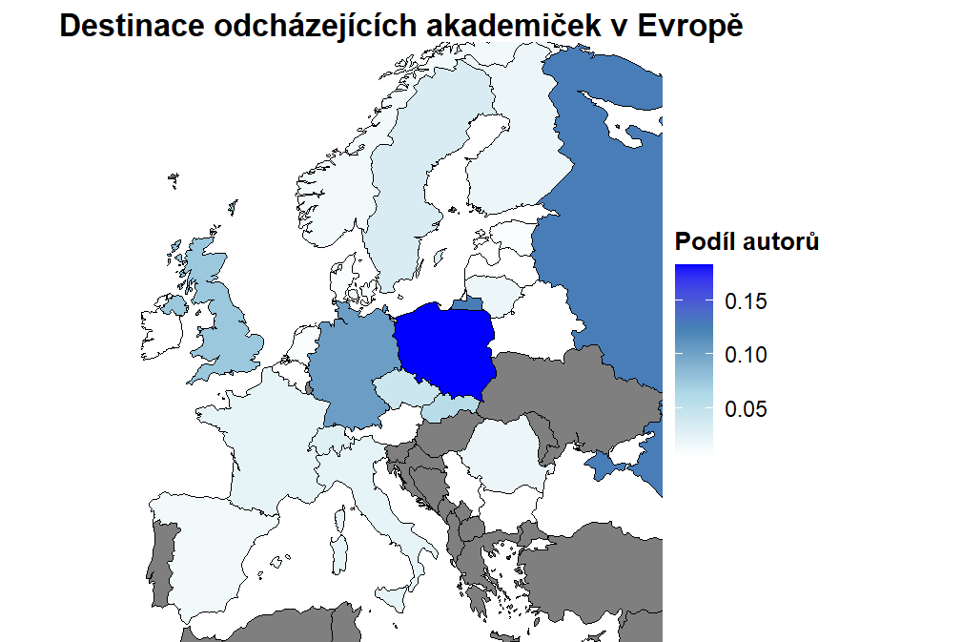

Tyto destinace se částečně překrývají s výsledky prezentované analýzy, ačkoli vykazují i určité odlišnosti. Zatímco v datech Fiialka (2022) dominují Německo (27,3 %), Polsko (21,2 %), Nizozemsko (13,5 %), Rakousko (13,1 %), Izrael (9,4 %) a USA (7,2 %), moje výsledky ukazují na vyšší zastoupení Polska a Velké Británie a naopak nižší podíl ostatních zemí západní Evropy. Výrazným rozdílem je také přítomnost Ruské federace mezi afiliacemi v mé analýze, která ve výsledcích dotazníkového šetření zcela chybí. Tyto rozdíly mohou odrážet metodologická specifika obou přístupů: zatímco dotazníkové šetření postihuje faktické geografické přesuny, moje analýza vychází ze změn afiliace uvedených v odborných publikacích, tedy zachycuje spíše akademickou migraci v užším slova smyslu. Původem rozdílů může být i rozdílná metodika ve volbě vzorku.

Mezinárodní spoluautoři a migrace
Celkem 22.7 % všech článků ve vzorku, omezeném na sledované období, bylo publikováno v kolaboraci s alespoň jedním autorem se zahraniční afiliací. Podobný odhad prováděli také Mryglod, Nazarovets & Kozmenko (2021) a v jejich vzorku činily články se zahraničním autorem zhruba 18,3 %. Tito autoři se však zaměřovali na články publikované pouze a výlučně z oboru ekonomie a publikované většinou ukrajinskými časopisy, zároveň data kompilovali z více bibliografických databází než pouze ze Scopusu.
Pouze 11,7 % autorek ve vzorku publikovalo někdy společně se zahraničním autorem. Přitom z těch, které po válce publikovaly mimo Ukrajinu, byl tento podíl 31 %. Z opačné perspektivy 16,8 % z autorek, které alespoň jednou publikovali se zahraničním autorem, zemi opustilo. To podporuje hypotézu, že předválečný sociální kapitál v podobě mezinárodní spolupráce mohl hrát roli při schopnosti navázat na akademickou kariéru v zahraničí. Nazarovets (2024) uvádí, že při zaměření se na opravdu produktivní autory v oblasti sociálních věd, je podíl jejich zahraničních kolaborací na publikační činnosti 72 %. Publikace se zahraničím může tedy být v rámci Ukrajiny nést i jistou informaci o prestiži autora.
U autorek, které dříve spolupracovaly se zahraničními kolegy, je patrná větší geografická diverzita cílových zemí. Kromě Ukrajiny (kde i nadále publikovalo přes 80 % z nich), se objevily destinace jako Polsko, Rusko, Německo, Spojené státy, Litva nebo Norsko a obecně jejich zastoupení bylo mnohem rovnoměrněji rozdělené než v případě, že společně se zahraničím autorky nepublikovaly – Graf 1. Přesto velká část zůstala na Ukrajině, což může odrážet buď omezené možnosti migrace, nebo pokračující připojení k domácím institucím navzdory válce.
Graf 1: Destinace autorek se zahraniční spoluprácí
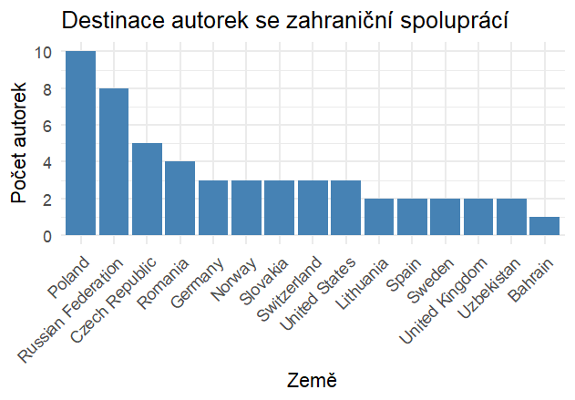
Destinace, ve kterých autorky nakonec skončily, jsou také zajímavé v souvislosti s mírou akademické spolupráce Ukrajiny s těmito zeměmi. Proto jsem odhadl také míru spolupráce autorek a zahraničí v mém vzorku. Jak bylo řečeno výše, vzorek je omezený pouze na autorky, které publikovaly před válkou. I tak jsou hodnoty pouze orientační a reflektují pouze spolupráci v oboru sociologie. Ke zjištění míry kolaborace jsem sestavil sociální síť mezi jednotlivými zeměmi na základě unikátních afiliací v jednotlivých článcích. Pokud se například v článku nachází autoři z Ukrajiny, Španělska a Německa, vzniknou 3 vazby: Ukrajina – Německo, Ukrajina – Španělsko a Německo – Španělsko. Vazby se opakují, ale nikoli v rámci jednoho článku. Míra spolupráce je následně vypočtená jako podíl počtu jednotlivých vazeb Ukrajiny na danou zemi vůči celkovému počtu vazeb Ukrajiny na zahraničí. Výsledky top 15 kolaboračních partnerských zemí jsou ilustrované v Grafu 2.

Tento ukazatel bude následně užitečný k ověření vazby mezi volbou destinací a mírou ukrajinské spolupráce s touto zemí a odhadnutí nakolik tyto dva údaje korelují. Jelikož se dá existence takového vztahu předpokládat. Přítomnost silných kolaboračních vazeb s danou může mít i přímou souvislost například se schopností významného výzkumníka nalézt pozici, ne nutně pro sebe, ale třeba pro některého ze svých kolegů, nebo dokonce rodinného příslušníka některého ze svých kolegů. Komplikovaností těchto vazeb a jejich možným vlivem na rozhodování o přeshraničním pohybu se dotýká ve svém článku například Łukaszewska-Bezulska (2020). Takové vazby a podoby sociálního kapitálu jsou nad rámec a mimo dosah dat a metodiky této práce. Vztah míry spolupráce na úrovni zemí a mobilitou vůči dané zemi, však může mnohé dopady těchto skrytých vazeb zahrnovat. Výsledky jsou ilustrovány v Grafu 2.

Graf 2: Míra spolupráce s cizími zeměmi
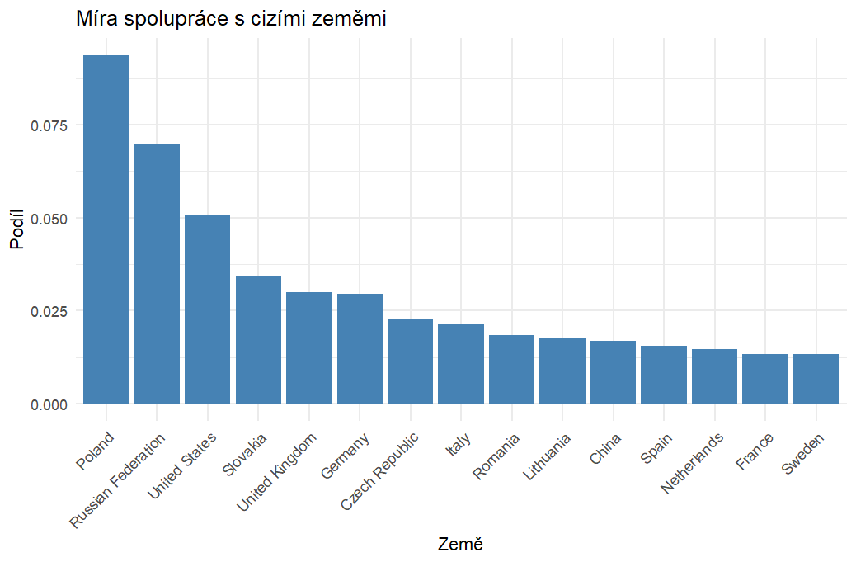
Data ukazují, že ukrajinské vědkyně publikující v mezinárodní spolupráci nejčastěji spolupracovaly s kolegy z Polska (9,4 % všech vazeb), následovaného Ruskou federací (6,96 %), Spojenými státy (5,1 %), Slovenskem (3,45 %) a Velkou Británií (3,01 %). Mezi další významné partnery patřily Německo, Česká republika, Itálie a Rumunsko. Tyto výsledky jsou poměrně blízko dlouhodobým trendům mezinárodní spolupráce ukrajinských vědců, které uvádí i Chala et al. (2024), podle nichž mezi hlavní partnerské země tradičně patřily právě Polsko, Německo, USA, Velká Británie, Čína, Francie, Itálie, Česká republika, Řecko, Slovensko a Rusko. Nazarovets (2024), který se zaměřoval specificky na nejproduktivnější vědce ze sociálních a humanitních oborů, zaznamenal, že v roce 2021 byly nejčastějšími partnery Polsko, USA, Anglie, Německo a Itálie.
Pozoruhodným zjištěním je významná pozice Ruské federace, která si v analyzovaném období (2014–2021) udržela druhé místo v intenzitě spolupráce. Tato skutečnost odráží historicky silné vědecké vazby mezi Ukrajinou a Ruskem. Avšak podle Chala et al. (2024) došlo po začátku plnohodnotné ruské invaze v roce 2022 k prudkému omezení této spolupráce: zatímco v roce 2020–2021 byla Ruská federace druhým nejčastějším partnerem, v roce 2022 klesla na čtvrtou příčku a v roce 2023 až na jedenáctou. V případě článku od Nazarovets (2024) nebylo Rusko zmíněno jako pozornosti hodný kolaborační partner. Nazarovets zabýval specificky nejproduktivnějšími vědci v oboru sociálních věd. Tedy nepřítomnost Ruska v jeho vzorku může potenciálně naznačovat možnou vyšší popularitu Ruska, jako kolaboračního partnera, u méně produktivních autorů. Dynamické změny v poklesu akademické spolupráce s Ruskem nejsou překvapivé a naznačují zásadní dopad geopolitické situace na vědeckou spolupráci. Ostatně již před vypuknutím války vztahy mezi výzkumníky značně ochladnuly a mnoho dříve vřelých vazeb bylo přetrháno (Malyutina, 2018). Nepřekvapivě se to týkalo především oborů s politickým nádechem (Malyutina, 2018). Reakcí na Ruskou invazi byla mimo jiné i snaha sabotovat ruskou vědu, ze strany většiny západní vědecké komunity (Ganguli & Waldinger 2023). Vědecké bojkoty však často mohou mít negativní dopady i na bojkotující země (Iaria, Schwarz & Waldinger, 2018), nicméně představa vědecké spolupráce mezi zeměmi v otevřené válce je pro většinu, zvláště pak ukrajinských, vědců pochopitelně zcela nemyslitelná.
Výsledky rovněž poukazují na silné vazby se sousedními středoevropskými zeměmi (např. Polsko, Slovensko, Česko), což může být důsledkem geografické blízkosti, kulturní a jazykové příbuznosti a existence regionálních programů podporujících vědeckou spolupráci. K ilustraci relevance vztahu mezi vědeckou spoluprací a migračními směry ukrajinských autorek po začátku války jsem vykreslil vztah mezi odhadnutou mírou spolupráce a do Grafu 3.
Graf 3: Vztah mezi počtem publikací a migrací autorek podle zemí
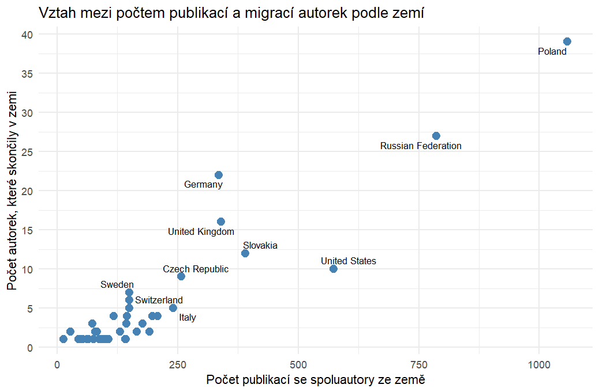

Vypočtení jednoduché Spearmanovi korelace r = 0.60 (p < 0.001) ukazuje na statisticky významný a poměrně silný vztah mezi intenzitou předchozí vědecké spolupráce a destinacemi migrace. To naznačuje, že předchozí vědecké vazby jednotlivých zemí velmi pravděpodobně hrály roli při volbě destinace ukrajinských vědkyň. Podobnému odhadu vztahu mezi mírou akademické spolupráce a vzájemnou akademickou mobilitou se zabýval Moed, Aisati & Plume (2012) a dospěli k velmi podobným výsledkům.

Míra internacionalizace pracovišť
Dalším zajímavým tématem k prozkoumání je míra internacionalizace jednotlivých afiliací na Ukrajině. K prozkoumání této otázky, jsem vytvořil sociální síť mezi identitami jednotlivých pracovišť. Tyto identity přiřazuje a vytváří Scopus, podobným způsobem jako vytváří unikátní identity autorům. V sestavené síti jsem následně dopočetl betweenness centrality, eigenvector centrality, degree pro všechny vazby a degree dopočítanou pouze pro vazby s afiliacemi situovanými v zahraničí. Betweenness nám pomůže ukázat, které afiliace hráli roli takzvaného „mostu“ nebo „brány“, pro ostatní afiliace – jinak řečeno nakolik slouží daná instituce jako nějaký prostředník mezi ostatními afiliacemi ve vzorku. Eigenvector reflektuje nakolik daná instituce spolupracuje s dalšími silně provázanými institucemi. Degree potom využijeme k dopočítání míry internacionalizace, jako podílu zahraničních vazeb na celkovém počtu vazeb, případně k identifikaci univerzit s největším počtem vazeb na instituce v zahraničí.

Tento přístup má samozřejmě různé překážky, které při sestavování sítí mezi zeměmi nehrály roli. Běžným úkazem ve Scopusu, je časté vytváření nových ID pro již existující instituce. K tomuto problému bohužel dochází mnohem častěji než u zadávání autorského ID. Přestože 80 % afiliací ve vzorku je identifikováno správně pouze s jedním unikátním ID, v síti jsem identifikoval, že se duplicitní název afiliace vyskytoval u 47 % všech vytvořených vazeb mezi identitami institucí. To je způsobeno, tím, že logicky u aktivnějších univerzit je větší pravděpodobnost, že tento jev nastane. Tuto chybu jsem zmírnil sloučením těchto duplicitních názvů afiliací do jednotného ID. Nicméně duplicitní identity vzniklé v důsledku podstatně odlišného způsobu zápisu názvu instituce – například zápisem názvu v ukrajinštině – se mi eliminovat nepodařilo a je třeba na to brát ohledy při interpretaci výsledků. Nejčastěji duplicitní název obsahovala „Taras Shevchenko National University of Kyiv” se 40 unikátními ID. 9,5 % afiliací mělo dvě identity a 4 % afiliací mělo tři.

Navzdory těmto omezením nám sestavená síť umožňuje nahlédnout, které instituce vykazují nejvyšší míru internacionalizace, a to jak v absolutním počtu mezinárodních vazeb, tak v relativním podílu těchto vazeb na celkové spolupráci. Mezi institucemi s nejvyšším počtem mezinárodních spoluprací dominuje Taras Shevchenko National University of Kyiv, následovaná Ivan Franko National University of Lviv a Ukrainian National Forestry University. Tyto instituce se zároveň vyznačují vysokým celkovým počtem spoluprací, což ukazuje na jejich klíčovou roli v domácí i mezinárodní akademické síti. Míra internacionalizace těchto pracovišť je zobrazená v Grafu 4.
Graf 4: Top 10 ukrajinských institucí podle míry internacionalizace
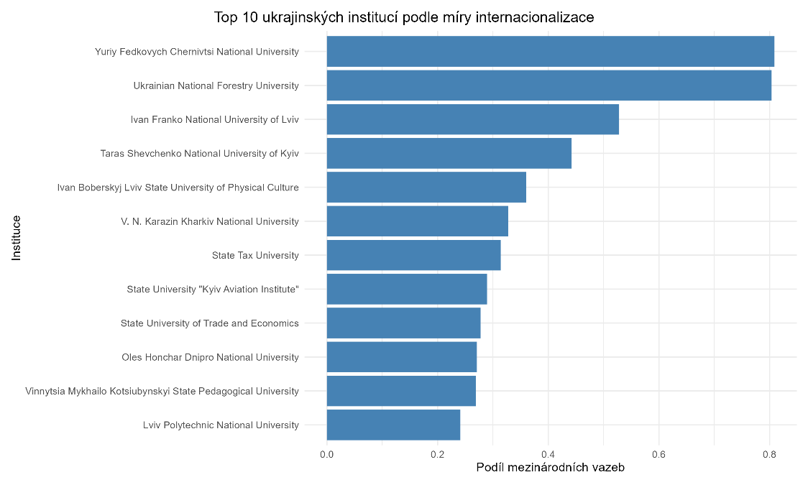
Pokud se však zaměříme čistě na podíl mezinárodních vazeb, tedy na to, jak velkou část spoluprací tvoří ty se zahraničím, pořadí se částečně mění. Nejvyšší relativní míru internacionalizace dosahují menší instituce jako IREX, Rivne Regional Medical Diagnostic Center nebo OMNI-Net Ukraine, které mají sice nižší absolutní počet spoluprací, ale téměř všechny jejich vazby směřují do zahraničí. Tento kontrast naznačuje, že zatímco velké národní univerzity plní roli uzlů propojujících jak domácí, tak zahraniční akademické prostředí, menší instituce jsou více orientované přímo na mezinárodní spolupráci, případně fungují primárně jako partneři v mezinárodních projektech.
Výsledky tak ukazují na dvojí charakter internacionalizace: na jedné straně univerzity, které mezinárodní spolupráce integrují do širokého portfolia aktivit, a na straně druhé instituce, jejichž spolupráce jsou téměř výhradně mezinárodní. Tento rozdíl může odrážet jak institucionální zaměření, tak i odlišnou strategii v oblasti výzkumu a zapojování do globálních vědeckých sítí. Je potřeba brát take ohled, že se jedná o sítě sestavené na oborově omezeném vzorku. Toto omezení není dokonalé, jak si můžeme všímnout na přítomnosti afiliací ne nutně zaměřených na obor sociologie.

Na základě výpočtu betweenness centrality a eigenvector centrality jsem identifikoval klíčové ukrajinské univerzity v síti spolupráce ve sledovaném období. Podle betweenness centrality, která měří zprostředkující roli instituce mezi jinými, dominovala Taras Shevchenko National University of Kyiv (betweenness = 90 356), následovaná V. N. Karazin Kharkiv National University (44 961) a Lesya Ukrainka Volyn National University (36 478). Tyto instituce fungují jako důležité „mosty“ propojující různé části akademické sítě.

Pokud jde o eigenvector centrality, která reflektuje napojení na další vysoce propojené instituce, nejvyšší hodnoty opět dosáhla Taras Shevchenko National University of Kyiv (0.093), následovaná V. N. Karazin Kharkiv National University (0.067) a Lviv Polytechnic National University (0.066). Tyto výsledky ukazují, že centrální roli v mezinárodní i domácí spolupráci sehrávaly zejména velké národní univerzity v Kyjevě, Charkově a Lvově.

Vizualizace sítě – Obrázek 2 – dále potvrzuje vysokou propojenost těchto institucí, které tvoří klíčové uzly. Velikost uzlů odráží počet spoluprací (degree), zatímco barevná škála reprezentuje eigenvector centrality. Ze sítě je patrné, že menší regionální univerzity mají omezenější napojení a jejich spolupráce často prochází přes centrální instituce. Na obrázku je vizualizována síť spolupracujících ukrajinských univerzit s nejvyšší betweenness. Pro přehlednost jsou instituce v grafu označeny čísly 1–10. Legenda pod grafem uvádí názvy odpovídající těmto číslům.

Obrázek 2: Top 10 ukrajinských institucí (podle Betweenness centrality)
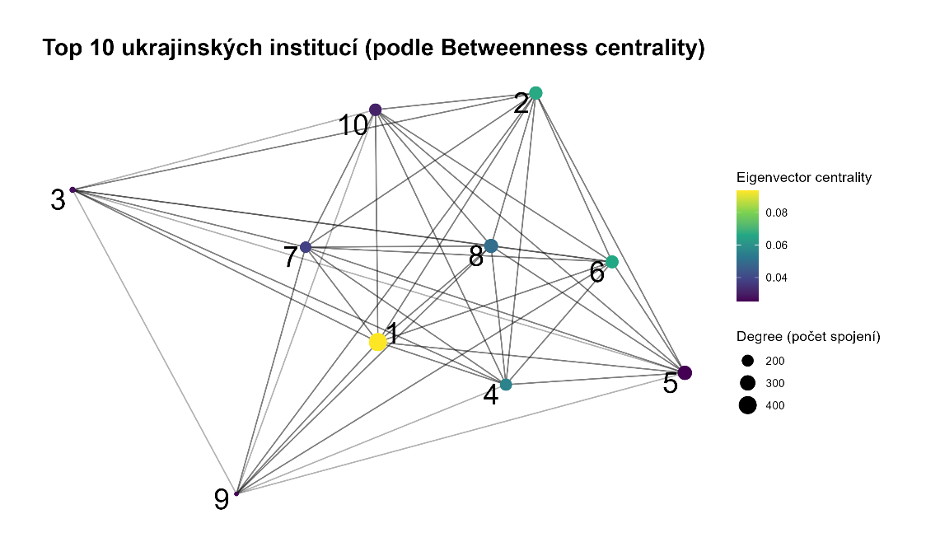
Legenda k obrázku:
1 Taras Shevchenko National University of Kyiv
2 V. N. Karazin Kharkiv National University
3 Lesya Ukrainka Volyn National University
4 Vinnytsia Mykhailo Kotsiubynskyi State Pedagogical University Vinnytsia
5 Ivan Franko National University of Lviv
7 State University Kyiv Aviation Institute
8 State Tax University
9 National Academy of Sciences of Ukraine
10 Oles Honchar Dnipro National University

Výsledky naznačují, že před válkou byla akademická spolupráce na Ukrajině stále poměrně centralizovaná kolem několika málo velkých univerzit, které zároveň měly vyšší pravděpodobnost mezinárodních spoluprací. Výjimkou je pak Lesya Ukrainka Volyn Nation University v Lutsku, která kombinuje nízkou eigen vector centrality a nízký ukazatel zahraniční kooperace, ale vysokou betweenness. To naznačuje, že tato univerzita často publikuje s menšími a méně významnými institucemi – se kterými jinak velké university nepublikují, ale zároveň je napojená I na významné univerzity. Slouží tedy jako potenciální most mezi vice a méně prestižními institucemi v rámci Ukrajiny. V porovnání s žebříčkem nejlepších univerzit dle UniRank, se většina předních pozic podle eigen vector centrality nebo spočítané miry zahraniční spolupráce, shoduje s jejich žebříčkem. Lesya Ukrainka je naopak až na 29 místě. (uniRank, 2025)

Regresní modely: vliv sociálního kapitálu (výsledky)
V této kapitole se budu věnovat různým specifikacím regresních modelů a výsledkům dosaženým z jejich odhadů.

Proměnné v modelu
Pro účely odhadů regresních modelů v různých specifikací jsem využíval následující vysvětlující proměnné:
- Start_years – rok kdy začal autor v publikační činnosti.
- Published with outside – umělá proměnná nabývající hodnoty 1, pokud autor ve sledovaném období publikoval alespoň jeden článek se zahraničním autorem.
- Number of publications – počet článků, které autor ve sledovaném období publikoval.
- Number of citations – suma autorových citací, ze všech jeho článků publikovaných ve sledovaném období.
- Number of first author – počet článků ve sledovaném období, kdy byl autor uveden jako první v seznamu autorů ve Scopusu.
- Number outside Ukraine – počet článků publikovaných se zahraničními autory
- Ratio – podíl publikací se zahraničním autorem na celkovém počtu publikací.
- SJR top 10 – počet publikací v top 10 časopisech s nejvyšším SJR skóre.
- SJR top 100– počet publikací v top 100 časopisech s nejvyšším SJR skóre.
- SJR top 500– počet publikací v top 500 časopisech s nejvyšším SJR skóre.
- Degree – Síťový ukazatel počtu unikátních spoluautorů.
- Betweenness – Síťový ukazatel míry jak často je autor situovaný na nejkratší možné cestě mezi dvěma libovolnými uzly – autory.
- Eigenvector – Síťový ukazatel počtu napojení na autory vlivné v sestavené sociální síti. Bere ohled nejen na počet vazeb autora, ale také na počet vazeb uzlů, na které je navázán.

Do modelu jsem chtěl původně zavést i vysvětlující proměnnou reprezentující počet článků v časopisech AIS. Bohužel ani jeden z článků ve vzorku v žádném z těchto časopisů nevyšel. Stejně tak jsem uvažoval o zahrnutí proměnné Strength – síťového ukazatele celkového počtu vazeb/hran -, ale jelikož vykazovala extrémní hodnoty kolinearity s eigenvector a nepřinášela do modelu žádnou novou informaci, také nebyla nakonec zahrnuta.

Výsledky
Výsledky odhadů regresních modelů jsou shrnuté v Tabulkách 1 a 2. Pro odhad pravděpodobnosti zahraniční afiliace byly použity jak lineární pravděpodobnostní modely (LPM), tak logistické regrese. Výsledky ukázaly, že základní směry efektů byly konzistentní, nicméně u některých prediktorů (number_outside_ukraine) se významnost lišila mezi modely. Tyto rozdíly mohou odrážet odlišný způsob zachycení vztahu mezi proměnnými: zatímco LPM předpokládá lineární efekt na pravděpodobnost, logit model umožňuje nelineární vztahy a respektuje omezení pravděpodobností na interval [0,1]. Proto byly při interpretaci výsledků klíčové závěry opřeny primárně o robustnější výsledky logistické regrese.

Výsledky regresních analýz ukazují, že mezi nejdůležitější faktory související s migrací ukrajinských akademiček do zahraničí patří jejich publikační aktivita a spolupráce se zahraničními kolegy. V lineárních i logistických modelech se opakovaně ukazuje negativní vztah mezi počtem publikací a migrací, což naznačuje, že vyšší publikační aktivita spíše souvisí se setrváním v domácí akademické sféře. Naproti tomu počet citací má v některých modelech slabě pozitivní vztah, čímž může naznačovat, že mezinárodně uznávanější autorky mají mírně vyšší šanci migrovat. Velmi silným a konzistentním prediktorem je také počet publikací na prvním autorství, což je zajímavé, jelikož by to naznačovalo, že pořadí uvedení autorů v článku hrálo nějakou roli.

Tabulka 1: Logit modely
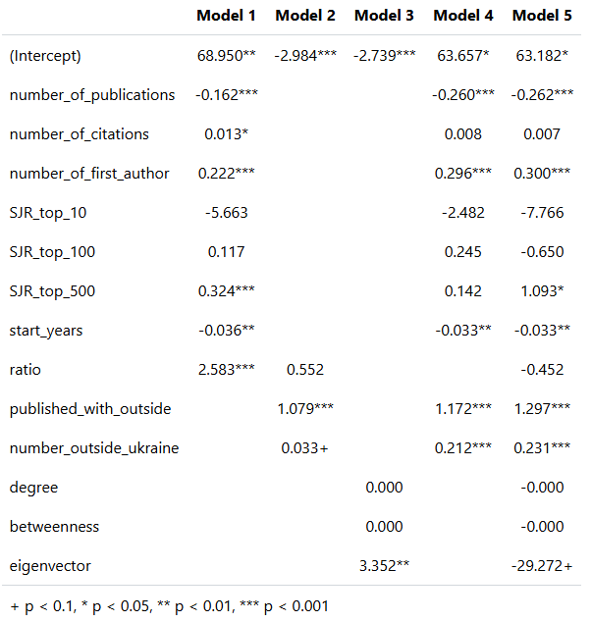

Rovněž se ukazuje, že čím déle autorky publikují (start_years), tím nižší je jejich pravděpodobnost migrace, což odráží, že mladší vědkyně jsou flexibilnější a ochotnější k pohybu. Tento výsledek se shoduje i s názory z jiných článků. Nazarovets (2024) například při výzkumu předních ukrajinských sociologů zjistil, že tito přední výzkumníci mají mnohem nižší motivaci opouštět zemi. Naopak poznamenává, že jsou to právě autoři s ještě mladou kariérou, kteří mají největší motivaci zemi opustit.

Speciálně důležitými prediktory jsou ukazatele mezinárodní spolupráce. Proměnná „published_with_outside“ (publikován alespoň jeden článek s někým ze zahraničí) vykazuje výrazně pozitivní a statisticky vysoce významný vztah s migrací, stejně jako počet spoluautorů mimo Ukrajinu („number_outside_ukraine“). To podporuje hypotézu, že mezinárodní sociální kapitál hraje klíčovou roli při přechodu do zahraniční akademické sféry. Number outside Ukraine se jeví jako významná vysvětlujcí proměnná u logistických modelů, ale nevýznamná u LPM modelů, což může naznačovat, že proměnná má vliv, ale tento vliv není lineární. Naopak síťové centrálníity jako degree, betweenness nebo eigenvector v modelech nevykazují robustní a stabilní vliv; pouze eigenvector centrality v Modelu 3 naznačuje pozitivní efekt, zatímco v Modelu 5 je efekt dokonce slabě negativní. To ukazuje, že samotné postavení ve vnitřní národní síti nemusí být rozhodujícím faktorem pro mezinárodní migraci.

Tabulka 2: LPM modely
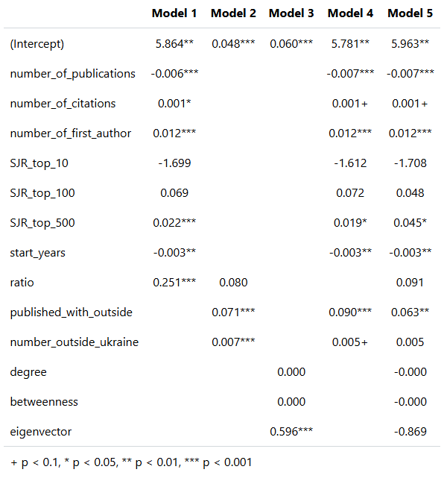

Další zajímavý výsledek přináší proměnné typu SJR (časopisy z top 10, top 100 a top 500 podle SCImago rankingu). Publikace v časopisech z top 500 mají pozitivní vztah s migrací, ale publikace v nejužší špičce (top 10) nemají statisticky významný efekt, což může naznačovat, že dosažení absolutní mezinárodní špičky je spíše výjimkou a není nutnou podmínkou pro zahraniční přesun. Tyto proměnné samozřejmě čelí kolinearitě, a proto byly odhadnuty i dodatečné modely, kde jsou odhadnuty izolovaně – Tabulka 3. Nicméně výsledky se v tomto ohledu příliš neliší a tyto proměnné se nadále jeví jako nevýznamné.
Tabulka 3: Logit modely s izolovanými proměnnými žebříčku prestiže časopisů
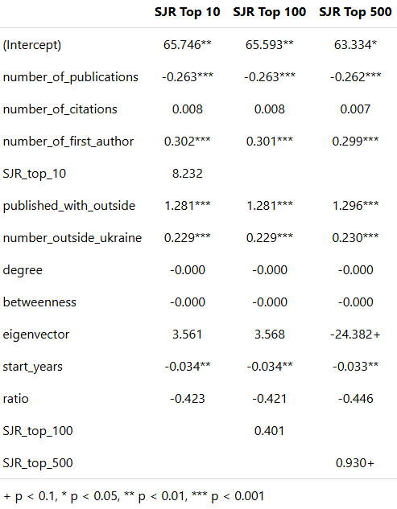
Jakýkoli vliv velikosti sítě může s jejím růstem klesat. Například Paraskevopoulos et al. (2021) zjistili, že v případě vlivu na vykonnost výzkumníků s růstem množství akademických vazeb, mezní vliv značně klesá. K zohlednění dříve zmíněného Dunbarova čísla a obecně situace, že mezní užitečnost vazeb na dodatečné uzly v sociální síti může klesat, jsem odhadl ještě dva dodatečné typy modelu s doplněnou nelineární specifikací. První typ modelu přidává kvadratický člen proměnné degree a druhý typ dummy proměnnou nabývající hodnoty jedna při překročení degree 150. Výsledky jsou prezentované v Tabulce 4.

Tabulka 4: Logit modely upravených variant síťových proměnných
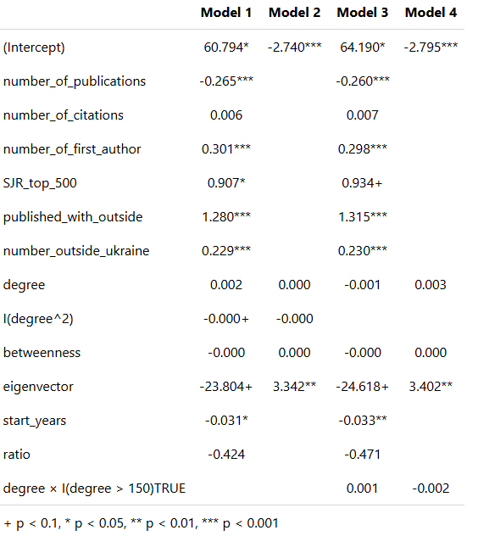

I při zohlednění Dunbarova čísla, však zůstává samotná velikost sociální sítě – celkový počet unikátních vazeb, nevýznamnou vysvětlující proměnnou. Domnívám se tedy, že pouhá velikost spoluautorské sítě nehrála roli ve schopnosti získat akademickou pozici v zahraničí. Opakované záporné hodnoty u ukazatele kvality kontaktů – eigenvector – ačkoli nepříliš významné, bych si vysvětloval tím, že tento ukazatel bude větší u zaběhnutých akademiků na dobré pozici, kteří měli nižsí tendence zemi opouštět. Zároveň žádný ze síťových ukazatelů přímo nepoukazuje na to zda kontakt pochází ze zahraničí.

Celkově modely ukazují konzistentní a smysluplné vzorce, přičemž mezinárodní spolupráce a vědecká vedoucí role se jeví jako klíčové faktory pro akademickou mobilitu ukrajinských socioložek.

Zhodnocení a diskuse

Výsledky regresních analýz přinášejí několik zajímavých poznatků, které mají širší interpretační důsledky. Ukazuje se, že samotná velikost domácí spoluautorské sítě (degree) či její centrálnost (betweenness, eigenvector) nejsou robustními prediktory mezinárodní akademické migrace. To naznačuje, že spíše než celkové postavení v národní síti, hraje klíčovou roli přímé napojení na zahraniční akademické partnery. Tento závěr podporují výsledky, podle nichž počet publikací s autory ze zahraničí a celkový počet spoluprací s institucemi mimo Ukrajinu výrazně zvyšují šanci akademiček získat pozici v zahraničí. Zároveň se ukazuje, že mladší vědkyně jsou flexibilnější a ochotnější k přesunu, zatímco zavedení akademici vykazují spíše nižší tendenci migrovat. Tyto poznatky jsou v souladu s teoriemi o významu mezinárodního sociálního kapitálu a zároveň ukazují limity síťových ukazatelů – například velikost sítě sama o sobě není dostačující, pokud kontakty nesahají za národní hranice. Diskuse o nelineárních efektech (např. souvisejících s Dunbarovým číslem) navíc naznačuje, že ani velmi rozsáhlé sítě nemusí nutně zvyšovat šance na mezinárodní mobilitu, pokud nepřinášejí kvalitní či strategické vazby. Celkově tedy výsledky podtrhují důležitost kvality a směrování vazeb – zejména těch mezinárodních – pro úspěch v akademické migraci.

Sociální sítě jsem sestavil na základě článků získaných od sledovaných autorek. Jejich rozsah je tedy omezen pouze na tuto skupinu a jejich spoluautory. Na to je potřeba brát ohled při interpretaci proměnných eigenvector a betweenness. Protože reprezentují významné autory pouze v rámci této omezené sítě, a naopak pokud by síť byla rozšířena, mohli by se jevit jako významní jiní autoři. Dalším limitem, který mohl stát za nejednoznačným vlivem těchto proměnných na šanci získání zahraniční afiliace, bylo zahrnutí i velkých kolaboračních projektů, které mohly hodnoty těchto ukazatelů odchýlit k extrémním hodnotám u některých pozorování. Omezení se na sociální vědy má také své limity. Sledované autorky nebyly striktně řečeno autorkami z oboru sociologie, ale spíše autorky, které ve sledovaném období napsali alespoň jeden článek na tuto tématiku.

Odhadnutý podíl vědců se změněnou afiliací byl ve vzorku 6,5 %. Tento odhad byl značně nižší než většina odhadů z dotazníkových šetření, které podíl odcházejících akademiků odhadovali mezi 15 % až 20 % (Fiialka, 2022; Rassenfosse, Murovana & Uhlbach, 2023). Naopak byl odhad blízký studii založené na podobném typu bibliografické analýzy. Ganguli & Waldiger (2023) odhadovali podíl odcházejících vědců na 5.4 %. Jejich studie však byla zaměřena specificky na nejproduktivnější ukrajinské vědce. Ačkoli takoví vědci mají obecně bohatší sociální sítě a často je většina jejich publikací, právě v kooperaci se zahraničím (Nazarovets, 2024), mají obecně mnohem nižší motivaci hledat si jinou než stávající pozici (Khan, 2021). Pro zaběhnuté specializované vědce může, změna afiliace často znamenat pokles sociálního nebo i finančního statusu a často na svých pozicích zůstávají (Nazarovets, 2024). Odhad Ganguliho a Waldigera je tedy pravděpodobně podhodnocený, což autoři sami přiznávají. Je však otázkou, zda jsou pravdě blíže odhady získané z bibliografických analýz nebo dotazníků. Reálná hodnota se však, odhaduji, bude pohybovat někde mezi těmito extrémy, protože dotazníkové vzorky mohou naopak v důsledku zkreslení, při jejich sestavování, být nadhodnocené. Odhad ukrajinského ministerstva vědy a školství z roku 2022 činil 10 % vědeckých pracovníků, což částečně tuto hypotézu podporuje.

Hlavní příčinou možného podhodnocení míry mobility v mém vzorku, je věřím z velké části způsobeno tím, že se oproti dotazníkovým studiím zaměřuji specificky změnu afiliace, tedy zkoumám akademickou migraci v mnohem užším slova smyslu. Zároveň skoro polovina vzorku nepokračovala v publikační činnosti a nic nevylučuje variantu, že mnozí z těchto výzkumníků Ukrajinu opustilo. Kovalski et al. (2022) ukazují, že pozici ve výzkumu nebo výuce nalezlo v Německu 6 % a v Polsku 4 % příchozích uprchlíků z Ukrajiny. Dalšími důvody podhodnocení může být časová mezera mezi odchodem akademika do zahraničí a jeho následnou publikací. Sociální sítě se však projevily velmi užitečnými při ilustrování vazeb Ukrajiny vůči zahraničním zemím, a zvláště pak při sledování vazeb mezi jednotlivými akademickými institucemi.

Data získávaná ze Scopusu se také potýkají s problémem uvádění duálních afiliací u některých výzkumníků, kdy je problematické určit, ke které afiliaci vlastně autor doopravdy náleží, což mohlo zavést do vzorku chyby. S podobnými problémy se potýkaly i další bibliografické studie a jedná se o dlouhodobější problém (Moed, Aisati & Plume, 2012; Paraskevopouloset al., 2021; Ganguli & Waldiger, 2023). A ačkoli trend uvádění více afiliací obecně dlouhodobě ve světě klesá, Ukrajina patří mezi jednu z několika zemí, kde tento problém přetrvává (Halevi et al. 2023). U chyb vzniklých v důsledku způsobu zápisu dat ve Scopusu, podobně jako Moed, Alsati & Conti (2012) doufám v nesystematičnost těchto chyb, a tedy i možnost, že se tyto chyby vynulují. Kromě manuální kontroly se mi nepodařilo najít vhodný nástroj, jak se s tímto problémem vypořádat. Pokud by tedy tyto možné chyby měly systematický charakter, navzdory jejich nízkému výskytu (Aman, 2018; Kawashima & Tomizawa, 2015), by se mohlo jednat o problém pro závěry z této práce. Problémy s přiřazováním afiliace ve Scopusu, mohlo činit potíže při identifikování přesného data opuštění Ukrajiny a navzdory manuálním kontrolám, nelze vyloučit, že některé autorky mohly zahraniční afiliaci získat ještě před válkou, nebo celou dobu mít více než jednu afiliaci.

V neposlední řadě bych se chtěl věnovat možnému vlivu odchodu akademiků na ukrajinské akademické instituce. Jedním z nejdůležitějších termínů pro tento typ problematiky je pojem „brain drain“. Tento termín označuje proces odchodu vysoce kvalifikovaných jedinců do zahraničí, který může mít vliv na úroveň univerzit, kvalitu vzdělávání nebo ekonomický růst ve zdrojové zemi (Docquier & Rapoport, 2012). Nejčastěji se užívá v souvislosti s rozvojovými zeměmi a obavou, že odchod „těch talentovaných“ ještě prohloubí zaostávání těchto zemí, může však mít i pozitivní dopady, ale to závisí na mnoha faktorech, především na schopnosti odcházejících akademiků udržet si vazby na domovskou zemi (de Rassenfosse, Murovana & Uhlbach, 2023). Alespoň menším povzbuzení tedy, může být, že většina ukrajinských akademikův zahraničí, v různých dotazníkových šetřeních, uváděla záměr návratu na Ukrajinu po skončení konfliktu (Kowalski et al., 2022). Navracející se výzkumníci pak mohou být oporou pro obnovení akademických institucí.

Závěr
Tato práce se zabývala rolí sociálních sítí v akademické migraci, konkrétně migrací ukrajinských socioložek po ruské invazi na Ukrajinu v roce 2022. Práce analyzovala, zda a jak sociální kapitál, měřený například existujícími vazbami na zahraniční spoluautory, ovlivnil schopnost těchto žen najít akademické uplatnění v zahraničí. Na základě bibliografických dat a dat o afilacích autorky jsem zmapoval změny v jejich kariérní dráze, pohyb mezi institucemi a státy a pokusil jsem se odhalit, jaký význam měly jejich předválečné mezinárodní vazby pro zvládnutí této zásadní životní změny.

Výsledky ukazují, že mezinárodní spoluautorství a existující vazby na zahraniční akademické sítě hrály významnou roli v tom, zda ukrajinské socioložky dokázaly získat novou akademickou pozici v zahraničí po začátku války. Ženy, které publikovali společně se zahraničním autorem, měly vyšší pravděpodobnost, že pokud zůstanou aktivní v akademické sféře, budou po vypuknutí války publikovat s afiliací mimo Ukrajinu. Současně práce poukazuje na to, že samotná migrace byla podmíněna nejen faktory individuálního sociálního kapitálu, ale i strukturálními faktory – například otevřeností zahraničních institucí, dostupností stipendií a grantů pro ohrožené ukrajinské akademiky, či jazykovými a kulturními bariérami. Obecné vazby mezi institucemi na úrovni zemí pak hrály roly ve výběru destinace odcházejících akademiček.

Zároveň se ukázalo, že značná část sledovaných autorek, přestala po válce s publikační činností a jen něco okolo 7% autorek Ukrajinu opustilo. Mezi nejčastější destinace patřily Polsko, Německo, Velká Británie a Rusko. Relativně vysoké zastoupení Ruska jakožto destinace byla velmi překvapujícím zjištěním této práce.

Samotné ukazatele odvozené ze sestavených sociálních sítí se však neprojevili jako významné v ovlivnění schopnosti daného akademika uchytit se v zahraničí. Sociální sítě nicméně byly užitečné při vytváření vazeb mezi zeměmi a akademickými institucemi. Ukázalo se, že volba destinace migrujících akademiček přímo koreluje s mírou akademické spolupráce s danou zemí. Stejně tak metriky dopočítané ze sociálních sítí institucí, se jevili jako možný dobrý indikátor prestiže jednotlivých univerzit, v porovnání s nalezeným žebříčkem prestiže.

Význam této studie spočívá v tom, že přináší nový pohled na migrační dynamiku ve vědě z perspektivy války. Výsledky naznačují, že i v extrémně krizových situacích, jakou válka bezesporu je, mají sociální sítě zásadní význam pro profesní přežití a mobilitu.

Použité zdroje

- Ackers, Louise. 2008. “Internationalisation, Mobility and Metrics: A New Form of Indirect Discrimination?” Minerva 46: 411–35. https://doi.org/10.1007/s11024-008-9110-2.
- Aman, Vitali. 2018. “Does the Scopus Author ID Suffice to Track Scientific International Mobility? A Case Study Based on Leibniz Laureates.” Scientometrics 117 (2): 705–20. https://doi.org/10.1007/s11192-018-2895-3.
- Becker, Sascha O., Volker Lindenthal, Saumitra Jha Mukand, and Fabian Waldinger. 2023. “Scholars at Risk: Professional Networks and High-Skilled Emigration from Nazi Germany.” American Economic Journal: Applied Economics.
- Bozeman, Barry, and Mary Gaughan. 2011. “How Do Men and Women Differ in Research Collaborations? An Analysis of the Collaborative Motives and Strategies of Academic Researchers.” Research Policy 40 (10): 1393–1402. https://doi.org/10.1016/j.respol.2011.07.002.
- Chala, Nataliia, Lesia Halahan, Viktoria Konstantinova, and Alina Lutsenko. 2024. Preserving Scientists during Wars and Emergencies. Alfred P. Sloan Foundation. https://scienceatrisk.org.
- Damaševičius, Robertas, and Lina Zailskaitė-Jakštė. 2023. “The Impact of a National Crisis on Research Collaborations: A Scientometric Analysis of Ukrainian Authors 2019–2022.” Publications 11 (3): 42. https://doi.org/10.3390/publications11030042.
- Docquier, Frédéric, and Hillel Rapoport. 2012. “Globalization, Brain Drain, and Development.” Journal of Economic Literature 50 (3): 681–730. https://doi.org/10.1257/jel.50.3.681.
- Dunbar, Robin I. M. 1998. “The Social Brain Hypothesis.” Evolutionary Anthropology 6 (5): 178–90. https://doi.org/10.1002/(sici)1520-6505(1998)6:5<178::aid-evan5>3.0.co;2-8.
- Fiialka, Svitlana. 2022. “Assessment of War Effects on the Publishing Activity and Scientific Interests of Ukrainian Scholars.” Knowledge and Performance Management 6 (1): 27–37. https://doi.org/10.21511/kpm.06(1).2022.03.
- Ganguli, Ina, and Fabian Waldinger. 2023. War and Science in Ukraine. National Bureau of Economic Research. https://doi.org/10.3386/w31449.
- Greenacre, Michael. 2024. “Ukrainian Researchers Embrace International Collaboration.” Science|Business, July 11. https://sciencebusiness.net/news/international-news/ukrainian-researchers-embrace-international-collaboration#:~:text=Oksana%20Tsukan%20knows%20more%20than,of%20Ukraine%20following%20Russia%E2%80%99s%20invasion.
- Gusejnova, Dina, Andrada Dragolea, Andrea Pető, Anca-Valentina Terteleac, Angeliki Photiadou, and Reka Bakos. 2024. “Rewarding Mobility? Towards a Realistic European Policy Agenda for Academics at Risk.” Comparative Migration Studies 12 (1). https://doi.org/10.1186/s40878-024-00362-7.
- Halevi, Gali, Gali Rogers, Vicente P. Guerrero-Bote, and Félix de-Moya-Anegón. 2023. “Multi-Affiliation: A Growing Problem of Scientific Integrity.” El Profesional de La Información. https://doi.org/10.3145/epi.2023.jul.01.
- Iaria, Alessandro, Carlo Schwarz, and Fabian Waldinger. 2018. “Frontier Knowledge and Scientific Production: Evidence from the Collapse of International Science.” The Quarterly Journal of Economics 133 (2): 927–91. https://doi.org/10.1093/qje/qjx046.
- Irwin, Aisling. 2023. “The Fight to Keep Ukrainian Science Alive through a Year of War.” Nature 614 (7949): 608–12. https://doi.org/10.1038/d41586-023-00508-0.
- Kawashima, Hiroshi, and Hiroyuki Tomizawa. 2015. “Accuracy Evaluation of Scopus Author ID Based on the Largest Funding Database in Japan.” Scientometrics 103 (3): 1061–72. https://doi.org/10.1007/s11192-015-1580-z.
- Khan, Julia. 2021. “European Academic Brain Drain: A Meta‐Synthesis.” European Journal of Education 56 (2): 265–78. https://doi.org/10.1111/ejed.12449.
- Kowalski, Mariusz, Anatoliy Zymnin, Michalina Sielewicz, Karolina Klages, Sylwia Kowcuń, Szymon Bryzek, Olena Lytvynenko, et al. 2022. Refugees from Ukraine – Vocational Activation in Poland and Germany.
- Li, Wei, Leslie Lo, and Ying Lu. 2023. “Introduction: The Intellectual Migration Analytics.” Journal of Ethnic and Migration Studies 49 (18): 4577–97. https://doi.org/10.1080/1369183x.2023.2270314.
- Lopatina, Halyna, Nataliia Tsybuliak, Anastasiia Popova, Ihor Bohdanov, and Yuliia Suchikova. 2023. “University without Walls: Experience of Berdyansk State Pedagogical University during the War.” Problems and Perspectives in Management 21 (2): 4–14. https://doi.org/10.21511/ppm.21(2-si).2023.02.
- Łukaszewska-Bezulska, Joanna. 2020. “The Role of Social Capital in Labour-Related Migrations: The Polish Example.” Journal of International Migration and Integration 22 (3): 949–66. https://doi.org/10.1007/s12134-020-00776-z.
- Malyutina, Daria. 2018. “The Impact of the Armed Conflict in the East of Ukraine on Relationships among Scholars of Ukraine across Europe.” Ideology and Politics 3 (11): 58–85.
- Maryl, Maciej, Olga V. Ivashchenko, Māris Reinfelds, Sanita Reinsone, and Mary E. Rose. 2022. “Addressing the Needs of Ukrainian Scholars at Risk.” Nature Human Behaviour 6 (6): 746–47. https://doi.org/10.1038/s41562-022-01387-7.
- Maryl, Maciej, Marta Jaroszewicz, Iryna Degtyarova, Yevheniia Polishchuk, Marta Pachocka, and Mateusz Wnuk. 2022. “Beyond Resilience: Professional Challenges, Preferences, and Plans of Ukrainian Researchers Abroad.” Zenodo. https://doi.org/10.5281/ZENODO.7380508.
- Mehrara, Maziar. 2024. “Ukraine Takes ‘First Step’ to Mobilizing Women amid Troop Shortages.” Newsweek, December 5. https://www.newsweek.com/ukraine-mobilizing-women-troop-shortages-1996180.
- Moed, Henk F., Mohamed Aisati, and Andrew Plume. 2012. “Studying Scientific Migration in Scopus.” Scientometrics 94 (3): 929–42. https://doi.org/10.1007/s11192-012-0783-9.
- Mryglod, Oleksandr, Sergii Nazarovets, and Sergii Kozmenko. 2021. “Universal and Specific Features of Ukrainian Economic Research: Publication Analysis Based on Crossref Data.” Scientometrics 126 (9): 8187–203. https://doi.org/10.1007/s11192-021-04079-7.
- Nazarovets, Sergii. 2024. “The Publication Activity and Migration Trends of Ukrainian Scientists in the Social Sciences and Humanities during the First Two Years of the Russo-Ukrainian War.” arXiv. https://doi.org/10.48550/ARXIV.2412.11719.
- OECD. 2008. Tertiary Education for the Knowledge Society: Volume 1 and Volume 2. OECD Reviews of Tertiary Education. Paris: OECD Publishing. https://doi.org/10.1787/9789264046535-en.
- Paraskevopoulos, Paris, Chiara Boldrini, Agostino Passarella, and Marco Conti. 2021. “The Academic Wanderer: Structure of Collaboration Network and Relation with Research Performance.” Applied Network Science 6 (1). https://doi.org/10.1007/s41109-021-00369-4.
- Save Schools. 2025. “Save Schools in Ukraine.” Accessed April 27, 2025. https://saveschools.in.ua/en/.
- Saxena, Ankur, and Shishir Iyengar. 2020. “Centrality Measures in Complex Networks: A Survey.” arXiv. https://doi.org/10.48550/ARXIV.2011.07190.
- Smith, Chris. 2013. “CMOT Special Issue on Social Networks and Multi Agent Systems.” Computational and Mathematical Organization Theory 19 (2): 101–4. https://doi.org/10.1007/s10588-013-9153-2.
- Teichler, Ulrich. 2015. “Academic Mobility and Migration: What We Know and What We Do Not Know.” European Review 23 (S1): S6–37. https://doi.org/10.1017/s1062798714000787.
- Tsybuliak, Nataliia, Halyna Lopatina, Liudmyla Shevchenko, Anastasiia Popova, Serhii Kovachov, Yuliia Suchikova, and Andrii I. Popov. 2024. “Researchers of Ukrainian Universities in Wartime Conditions: Needs, Challenges and Opportunities.” Regional Science Policy & Practice 16 (9): 100012. https://doi.org/10.1016/j.rspp.2024.100012.
- Waldinger, Fabian. 2012. “Peer Effects in Science: Evidence from the Dismissal of Scientists in Nazi Germany.” The Review of Economic Studies 79 (2): 838–61.
- Waldinger, Fabian. 2016. “Bombs, Brains, and Science: The Role of Human and Physical Capital for the Creation of Scientific Knowledge.” Review of Economics and Statistics 98 (5): 811–31.
- In Foreign Lands: The Migration of Scientists for Political or Economic Reasons. 2022. Edited by Maria Teresa Borgato and Constantinos Phili. Springer International Publishing. https://doi.org/10.1007/978-3-030-80249-3.
- Yevheniia Polishchuk, Valentyna Moskvina, Iryna Degtyarova, Mariia Galat, and Lesia Makaruk. 2022. “Assessing the Needs of Ukrainian Scholars in Dangerous Circumstances.” Zenodo. https://doi.org/10.5281/ZENODO.6413144.

